TRƯỜNG ĐẠI HỌC CÔNG NGHIỆP HÀ NỘI

KHOA CÔNG NGHỆ THÔNG TIN

======***======



BÁO CÁO ĐỒ ÁN TỐT NGHIỆP

NGÀNH CÔNG NGHỆ THÔNG TIN

**XÂY DỰNG WEBSITE QUẢN LÝ KHÁCH SẠN VÀ ĐẶT PHÒNG TRỰC TUYẾN SỬ DỤNG SPRING BOOT VÀ REACTJS**

|  |  |
| --- | --- |
| CBHD: | Ts. Đặng Trọng Hợp |
| Sinh viên: | Tạ Quang Dũng |
| Mã sinh viên: | 2021602868 |

Hà Nội, Năm 2024

LỜI CẢM ƠN

Trong thời gian làm đồ án tốt nghiệp, em đã nhận được nhiều sự giúp đỡ, đóng góp ý kiến và chỉ bảo nhiệt tình của thầy cô, gia đình và bạn bè đã giúp em hoàn thiện đồ án tốt nghiệp.

Trước tiên em xin gửi tới các thầy cô khoa Công nghệ thông tin trường Đại học Công Nghiệp Hà Nội lời chúc sức khỏe và lời cảm ơn chân thành. Với sự quan tâm, chỉ bảo của thầy cô đã tạo điều kiện cho em trong suốt quá trình học tập và hoàn thành đồ án tốt nghiệp lần này.

Đặc biệt em xin gửi lời cảm ơn chân thành nhất đến thầy Đặng Trọng Hợp đã trực tiếp tận tình hướng dẫn cũng như nhận xét và giúp đỡ em trong suốt quá trình hoàn thiện đồ án. Những gì chúng em nhận được không chỉ dừng lại ở kiến thức môn học mà nhiều hơn thế đó là những lời khuyên, chia sẻ thực tế từ thầy. Với khoảng thời gian của học phần, em đã cố gắng để hoàn thành thật tốt đề tài.

Với điều kiện thời gian cũng như kinh nghiệm còn hạn chế của một sinh viên, đồ án này không tránh khỏi những thiếu sót. Em rất mong nhận được sự giúp đỡ của thầy cô và các bạn để hoàn thiện hơn đồ án của mình.

Em xin chân thành cảm ơn! Em xin kính chúc các thầy, cô thật nhiều sức khoẻ để cống hiến nhiều hơn trong sự nghiệp giảng dạy.

|  |  |
| --- | --- |
|  | Hà Nội, ngày tháng năm 2024  Sinh viên thực hiện  Tạ Quang Dũng |

Mục lục

LỜI CẢM ƠN 2

DANH MỤC HÌNH ẢNH 7

DANH MỤC BẢNG BIỂU 9

MỞ ĐẦU 10

1. Lý do chọn đề tài 10

2. Mục đích chọn đề tài 10

3. Đối tượng và phạm vi nghiên cứu 11

4. Ý nghĩa khoa học và thực tiễn của đề tài 11

Chương 1. TỔNG QUAN VỀ NỘI DUNG NGHIÊN CỨU 12

1.1 Giới thiệu chung 12

1.2 Nghiên cứu hiện trạng và giải quyết vấn đề 12

1.2.1 Khảo sát sơ bộ hệ thống 12

1.2.2 Khảo sát chi tiết hệ thống 15

1.3 Khảo sát các mô hình thương mại điện tử từ truyền thống đến hiện đại 16

1.3.1 Mô hình thường mại điện tử truyền thống 16

1.3.2 Mô hình thường mại điện tử hiện đại 17

1.4 Giới thiệu về ngôn ngữ và công nghệ 18

1.4.1 ReactJS 18

1.4.2 Spring Boot 19

1.4.3 MySQL 20

Chương 2. PHÂN TÍCH VÀ THIẾT KẾ HỆ THỐNG 21

2.1 Xác định các tác nhân, ca sử dụng 21

2.1.1 Tác nhân 21

2.1.2 Use Case 21

2.2 Các biểu đồ 22

2.2.1 Biểu đồ use case chính 22

2.2.2 Biều đồ use case phân rã 23

2.3 Mô tả chi tiết các use case 24

2.3.1 Mô tả use case Dang Nhap 24

2.3.2 Mô tả use case Dang Ky 24

2.3.3 Mô tả use case Thong Tin Ca Nhan 25

2.3.4 Mô tả use case Xem Chi Tiet Phong 26

2.3.5 Mô tả use case Danh Gia Phong 27

2.3.6 Mô tả use case Dat Phong 27

2.3.7 Mô tả use case Quan Ly Loai Phong 28

2.3.8 Mô tả use case Quan Ly Phong 30

2.3.9 Mô tả use case Quan Ly Dat Phong 32

2.3.10 Mô tả use case Quan Ly Thanh Toan 33

2.3.11 Mô tả use case Quan Ly Nguoi Dung 33

2.3.12 Mô tả use case Thong Ke 34

2.4 Biểu đồ trình tự 35

2.4.1 Use case Danh Nhap 35

2.4.2 Use case Dang Ky 36

2.4.3 Use case Thong Tin Ca Nhan 37

2.4.4 Use case Xem Chi Tiet Phong 38

2.4.5 Use case Dat Phong 39

2.4.6 Use case Quan Ly Phong 40

2.4.7 Use case Quan Ly Dat Phong 41

2.4.8 Use case Quan Ly Thanh Toan 42

2.4.9 Use case Quan Ly Nguoi Dung (Khach Hang) 43

2.4.10 Use case Thong Ke 44

2.5 Biểu đồ lớp chi tiết 45

2.5.1 Use case Use case Dang Nhap 45

2.5.2 Use case Dang Ky 46

2.5.3 Usecase Thong Tin Ca Nhan 46

2.5.4 Use case Xem Chi Tiet Phong 47

2.5.5 Use case Dat Phong 47

2.5.6 Use case Quan Ly Phong 48

2.5.7 Use case Quan Ly Dat Phong 48

2.5.8 Use case Quan Ly Thanh Toan 49

2.5.9 Use case Quan Ly Nguoi Dung (Khach Hang) 49

2.5.10 Use case Thong Ke 50

2.6 Thiết kế Cơ sở dữ liệu 50

2.6.1 Mô hình hóa dữ liệu 50

2.6.2 Sơ đồ dữ liệu quan hệ 51

2.6.3 Chi tiết các bảng dữ liệu 51

Chương 3. TRIỂN KHAI VÀ KIỂM THỬ 54

3.1 Cài đặt công cụ 54

3.1.1 Phần mềm IntelliJ chạy HTML, CSS, Java 54

3.1.2 Phần mềm MySQL Workbench 8.0 55

3.2 Giao diện người dùng 56

3.2.1 Đăng nhập – Đăng ký 56

3.2.2 Trang chủ 57

3.2.3 Giao diện các phòng của khách sạn 57

3.2.4 Thông tin cá nhân của người dùng 58

3.2.5 Xem các phòng người dùng đã đặt 58

3.2.6 Giao diện chi tiết phòng 58

3.2.7 Thông tin thanh toán 59

3.3 Giao diện người quản trị 60

3.3.1 Quản lý danh mục 60

3.3.2 Quản lý phòng 60

3.3.3 Quản lý đặt phòng 61

3.3.4 Quản lý thanh toán 61

3.3.5 Quản lý mã giảm giá 62

3.3.6 Quản lý liên hệ 62

3.3.7 Quản lý đánh giá 62

3.3.8 Quản lý người dùng 63

3.3.9 Thống kê 63

3.4 Kiểm thử chức năng của hệ thống 64

3.5 Tổng kết chương 3 66

KẾT LUẬN 67

TÀI LIỆU THAM KHẢO 69

# DANH MỤC HÌNH ẢNH

Hình 2.1 Biểu đồ use casse chính 23

Hình 2.2 Biểu đồ use casse của khách hàng 24

Hình 2.3 Biểu đồ use case của nhân viên 24

Hình 2.4 Biểu đồ use case của người quản trị và người quản lý 24

Hình 2.5 PTTK Use case Đăng nhập 37

Hình 2.6 PTTK Use case Đăng ký 38

Hình 2.7 PTTK Use case Thông tin cá nhân 39

Hình 2.8 PTTK Use case Xem chi tiết phòng 40

Hình 2.9 PTTK Use case Đặt phòng 41

Hình 2.10 PTTK Use case Quản lý phòng 42

Hình 2.11 PTTK Use case Quản lý đặt phòng 43

Hình 2.12 PTTK Use case Quản lý thanh toán 44

Hình 2.13 PTTK Use case Quản lý người dùng 45

Hình 2.14 PTTK Use case Thống kê 46

Hình 2.15 Biểu đồ lớp Đăng nhập 46

Hình 2.16 Biểu đồ lớp Đăng ký 47

Hình 2.17 Biểu đồ lớp Thông tin cá nhân 47

Hình 2.18 Biểu đồ lớp Xem chi tiết phòng 48

Hình 2.19 Biểu đồ lớp Đặt phòng 48

Hình 2.20 Biểu đồ lớp Quản lý phòng 49

Hình 2.21 Biểu đồ lớp Quản đặt phòng 49

Hình 2.22 Biểu đồ lớp Quản lý thanh toán 50

Hình 2.23 Biểu đồ lớp Quản lý người dùng 50

Hình 2.24 Biểu đồ lớp Thống kê 51

Hình 2.25 Sơ đồ dữ liệu quan hệ 52

Hình 2.26 Các bảng trong CSDL 54

Hình 3.1 Giao diện đăng ký, đăng nhập 57

Hình 3.2 Giao diện trang chủ 58

Hình 3.3 Giao diện phòng của khách sạn 58

Hình 3.4 Giao diện thông tin cá nhân người dùng 59

Hình 3.5 Giao diện các phòng đã đặt của người dùng 59

Hình 3.6 Giao diện chi tiết phòng 59

Hình 3.7 Giao diện thanh toán 60

Hình 3.8 Thanh toán online 60

Hình 3.9 Giao diện quản lý danh mục 61

Hình 3.10 Giao diện quản lý phòng 61

Hình 3.11 Giao diện quản lý đặt phòng 62

Hình 3.12 Giao diện quản lý thanh toán 62

Hình 3.13 Giao diện quản lý mã giảm giá 63

Hình 3.14 Giao diện quản lý liên hệ 63

Hình 3.15 Giao diện quản lý đánh giá 63

Hình 3.16 Giao diện quản lý người dùng 64

Hình 3.17 Giao diện thống kê 65

# DANH MỤC BẢNG BIỂU

Bảng 1.1 Bảng Kế hoạch phỏng vấn 13

Bảng 1.2 Bảng phỏng vấn 15

Bảng 3.1 Bảng thực hiện kiểm thử 66

# MỞ ĐẦU

## Lý do chọn đề tài

Ngày nay, Công nghệ thông tin có vai trò hết sức quan trọng, là động lực thúc đẩy tăng trưởng kinh tế và kích thích đổi mới nền kinh tế toàn cầu nói chung và nền kinh tế nước ta nói riêng. Bước vào thời đại công nghiệp 4.0, công nghệ thông tin đã có các cải tiến vượt bậc. Ngày nay, các thiết bị điện tử đã không còn là những phương tiện quý hiếm, mà ngược lại đã trở thành phương tiện giải trí, công cụ làm việc tiện lợi của con người mọi lúc, mọi nơi. Việc phổ thông hóa các thiết bị điện tử đã mở ra cho nhân loại một kỷ nguyên mới – kỷ nguyên công nghệ thông tin.

Tại khách sạn vấn đề quản lý phòng là cần thiết và cấp bách. Một khách sạn muốn mang lại trải nghiệmtốt nhất cho khách hàng thì cần nắm rõ được thời gian cũng như mong muốn của khách hàng về phòng ở, nghỉ dưỡng. Quản lý khách sạn thủ công chỉ áp dụng đối với các khách sạn nhỏ. Đối với các khách sạn lớn, người quản lý cần thay đổi phương pháp và cách thức quản lý của khách sạn hiệu quả. Đây là lý do tại sao các nhà quản lý khách sạn cần đến sự hỗ trợ đắc lực của phần mềm quản lý khách sạn.

Với tư cách là một sinh viên của khoa Công nghệ thông tin việc áp dụng công nghệ vào đặt phòng và quản lý khách sạn để giúp cho thấy được nhiều lợi ích nhờ việc áp dụng công nghệ thông tin vào thực tế. Chính vì vậy, em đã quyết định lựa chọn đề tài “**Xây dựng website quản lý khách sạn và đặt phòng trực tuyến**” để thực hiện đồ án của mình với mục đích nghiên cứu hệ thống website đặt phòng, giúp cho việc đặt phòng được thuận tiện hơn nhờ việc áp dụng công nghệ thông tin.

## Mục đích chọn đề tài

Tạo ra một nền tảng trực tuyến quản lý khách sạn và đặt phòng, cho phép khách hàng tìm kiếm thông tin phòng và đặt chỗ một cách nhanh chóng và tiện lợi. Cung cấp công cụ quản lý hiệu quả cho các khách sạn. Hỗ trợ các chủ khách sạn trong việc quản lý phòng, cập nhật tình trạng và xử lý yêu cầu đặt phòng nhanh chóng, từ đó nâng cao chất lượng phục vụ khách hàng.

## Đối tượng và phạm vi nghiên cứu

Đối tượng chính của hệ thống quản lý khách sạn và đặt phòng trực tuyến là khách hàng có nhu cầu tìm kiếm và đặt phòng, cùng với các khách sạn cần một công cụ quản lý đặt phòng hiệu quả. Phạm vi nghiên cứu tập trung vào các khách sạn trong khu vực nội địa, giúp xây dựng một cộng đồng lưu trú trực tuyến tiện lợi và an toàn.

## Ý nghĩa khoa học và thực tiễn của đề tài

Ý nghĩa khoa học: Xây dựng hệ thống quản lý khách sạn và đặt phòng trực tuyến cung cấp kiến thức về phát triển và quản lý dịch vụ trực tuyến trong ngành du lịch. Đề tài cũng giúp phân tích xu hướng đặt phòng và đưa ra các biện pháp quảng bá hiệu quả, góp phần vào sự phát triển của ngành.

Ý nghĩa thực tiễn: Trang web tạo ra một kênh đặt phòng tin cậy và tiện lợi cho khách hàng, đồng thời hỗ trợ khách sạn trong việc quảng bá dịch vụ và tối ưu hóa hoạt động kinh doanh, từ đó nâng cao sự hài lòng của khách hàng và thúc đẩy phát triển du lịch địa phương.

# TỔNG QUAN VỀ NỘI DUNG NGHIÊN CỨU

## Giới thiệu chung

Hiện nay, với sự phát triển mạnh mẽ của ngành du lịch và nhu cầu ngày càng cao về việc đặt phòng khách sạn trực tuyến, việc quản lý khách sạn hiệu quả trở thành một yếu tố quan trọng để đảm bảo chất lượng dịch vụ và thu hút khách hàng. Em nhận thấy rằng việc cung cấp một nền tảng trực tuyến tiện ích, giúp khách hàng dễ dàng tìm kiếm, đặt phòng và quản lý các dịch vụ khách sạn là rất cần thiết. Vì vậy, Em tập trung vào việc xây dựng website quản lý khách sạn và đặt phòng trực tuyến, nơi khách hàng có thể tìm kiếm thông tin về các khách sạn, lựa chọn phòng theo nhu cầu và thực hiện thanh toán trực tuyến một cách thuận tiện.

## Nghiên cứu hiện trạng và giải quyết vấn đề

### Khảo sát sơ bộ hệ thống

#### Mục tiêu

Tìm hiểu hoạt động quản lý phòng, dịch vụ của các khách sạn hiện nay.

Nghiên cứu các hệ thống quản lý khách sạn đã có, ví dụ như hệ thống quản lý của các khách sạn lớn hoặc các công ty cung cấp dịch vụ đặt phòng trực tuyến (marriott.com…).

Đánh giá lý do cần xây dựng một hệ thống website quản lý khách sạn và đặt phòng trực tuyến để đáp ứng nhu cầu của khách hàng. Hệ thống này sẽ giúp khách hàng tìm kiếm, lựa chọn và đặt phòng dễ dàng, trong khi người quản lý khách sạn có thể theo dõi tình trạng phòng, đặt phòng, và thống kê doanh thu.

#### Phương pháp

|  |  |
| --- | --- |
| **Kế hoạch phỏng vấn** | |
| Người được hỏi: Nguyễn Thị Hiệp | Người phỏng vấn: Lê Khánh Duy |
| Địa chỉ: Xã Thượng Trưng, huyện Vĩnh Tường, tỉnh Vĩnh Phúc. | Thời gian hẹn: Ngày 1/11/2024  Thời gian bắt đầu: 14h  Thời gian kết thúc: 15h |
| Đối tượng:  Người quản lý tại Luxe Oasis.  Khảo sát kỹ lưỡng, không bỏ sót thông tin, Các thông tin thu thập được phải chính xác, không gây ác cảm với người được phỏng vấn | Các yêu cầu đòi hỏi:  Vai trò: Quản lý khách sạn  Vị trí: Quản lý  Kinh nghiệm: > 3 năm kinh nghiệm |
| Chương trình:  Giới thiệu: buổi phỏng vấn nhằm thu thập thông tin chi tiết để xây dựng website  Tổng quan về dự án: thu thập và phân tích các thông tin cần thiết để xây dựng trang web  Tổng quan về phỏng vấn: nội dung các câu hỏi phỏng vấn sẽ xoay quanh các chi tiết và đặc điểm của cửa hàng cũng như các yêu cầu đặt ra.  Chủ đề 1: Câu hỏi và trả lời  Chủ đề 2: Câu hỏi và trả lời  Tập hợp các nội dung chính  Ý kiến người được hỏi  Kết thúc (thỏa thuận) | Ước lượng thời gian  1 phút    2 phút    1 phút    10 phút  10 phút  2 phút  5 phút  2 phút |
|  | Dự kiến: tổng cộng 33 phút |

Bảng . Bảng Kế hoạch phỏng vấn

|  |  |
| --- | --- |
| **Phiếu phỏng vấn** | |
| Tên dự án: Xây dựng Website | |
| Tên tiểu dự án: Xây dựng website quản lý khách sạn và đặt phòng | |
| Người được hỏi: Nguyễn Thị Hiệp | Người hỏi: Lê Khánh Duy |
| **Câu hỏi**  Câu 1: Khách sạn của bạn cung cấp những loại dịch vụ và phòng nào?  Câu 2: Anh/chị muốn phân loại các loại phòng trong khách sạn như thế nào (theo giá, loại phòng, hoặc số lượng giường)?  Câu 3: Anh/chị có muốn cho phép khách hàng đánh giá và phản hồi về các dịch vụ, phòng ở của khách sạn sau khi sử dụng dịch vụ không?  Câu 4: Khách sạn có cho phép khách hàng thanh toán trực tuyến qua website không? | **Ghi chú**  Câu 1:  Khách sạn cung cấp các loại phòng như phòng đơn, phòng đôi, phòng gia đình và phòng cao cấp, cùng với dịch vụ ăn sáng, spa, và đưa đón sân bay.  Câu 2:  Chúng tôi phân loại phòng theo giá, theo các phòng được sale và sắp sếp theo giường  Câu 3:  Khách hàng có thể đánh giá dịch vụ và phòng ở sau khi sử dụng, giúp chúng tôi cải thiện chất lượng dịch vụ.  Câu 4:  Khách sạn hỗ trợ thanh toán trực tuyến qua website bằng thẻ tín dụng hoặc các phương thức thanh toán điện tử khác. |
| Đánh giá chung:  Người được phỏng vấn trả lời một cách chính xác và đầy đủ các câu hỏi.  Thông qua câu trả lời của người được phỏng vấn, có thể tổng hợp được một số thông tin quan trọng để xây dựng website. | |

Bảng . Bảng phỏng vấn

#### Kết quả sơ bộ

Về giao diện của trang web:

Hiển thị trang chủ đẹp, bắt mắt, màu sắc phù hợp, thu hút người dùng.

Các chức năng sử dụng được hiển thị công khai, dễ thấy.

Về chức năng:

* Quản trị viên:

Quản lý hoạt động của trang web, quản lý 1 số thông tin cơ bản của trang web.

Quản lý loại phòng, thông tin phòng,đặt phòng, thanh toán, theo dõi doanh thu, mã giảm giá, đánh giá, liên hệ đối với người dùng và người dùng.

* Khách hàng:

Có thể đăng ký, đăng nhập, đăng xuất, quên mật khẩu, đổi mật khẩu, xem thông tin về các phòng, đặt phòng và thanh toán online bằng VNPay, áp dụng mã giảm giá, xem thông tin đặt phòng, lấy mã giảm giá từ chatbot tự động

### Khảo sát chi tiết hệ thống

#### Các yêu cầu chức năng và dữ liệu

Người dùng có thể vào website và thực hiện:

* Đăng ký tài khoản người dùng. xem thông tin chi tiết các phòng, tìm kiếm phòng trống theo ngày, thực hiện đặt phòng và thanh toán online cho phòng đặt.

Hệ thống phía quản trị cần hỗ trợ các chức năng về:

* Đăng nhập với quyền admin, từ đó có thể quản lý danh mục phòng, thông tin phòng, quản lý đơn đặt phòng, thông tin thanh toán, quản lý mã giảm giá, đánh giá của người dùng, quản lý người dùng (Vô hiệu hóa người dùng khi cần thiết), thống kê dữ liệu về đặt phòng và doanh thu.

#### Các yêu cầu phi chức năng

Giao diện dễ sử dụng: Hệ thống cần có giao diện người dùng thân thiện, dễ sử dụng giúp khách hàng dễ dàng tìm kiếm và đặt phòng.

Tích hợp dễ dàng: Hệ thống cần dễ dàng tích hợp với các phương thức thanh toán trực tuyến, và chatbot

## Khảo sát các mô hình thương mại điện tử từ truyền thống đến hiện đại

### Mô hình thường mại điện tử truyền thống

Các mô hình thương mại điện tử truyền thống chủ yếu phát triển từ những ngày đầu của internet và tập trung vào việc mua bán sản phẩm thông qua các kênh online như website nhưng hạn chế về trải nghiệm người dùng và tính tương tác.

**Mô hình B2C (Business-to-Consumer)**

Đây là mô hình thương mại điện tử phổ biến, trong đó doanh nghiệp bán sản phẩm hoặc dịch vụ trực tiếp cho người tiêu dùng. Các ví dụ nổi bật là Amazon, eBay, hoặc các cửa hàng trực tuyến của các công ty bán lẻ. Các giao dịch chủ yếu là mua hàng và thanh toán qua các phương thức truyền thống như thẻ tín dụng, chuyển khoản ngân hàng.

**Mô hình C2C (Consumer-to-Consumer)**

Các cá nhân bán sản phẩm hoặc dịch vụ cho những người tiêu dùng khác, thường thông qua nền tảng trung gian như eBay,....

### Mô hình thường mại điện tử hiện đại

Thương mại điện tử hiện đại ngày nay đã phát triển vượt bậc nhờ sự tích hợp của các công nghệ mới như trí tuệ nhân tạo (AI), dữ liệu lớn (Big Data), thanh toán điện tử, và các mô hình kinh doanh đa kênh. Các mô hình hiện đại chủ yếu tập trung vào việc tối ưu hóa trải nghiệm người dùng và sử dụng công nghệ để nâng cao hiệu quả hoạt động.

**Mô hình D2C (Direct-to-Consumer)**

Doanh nghiệp bán sản phẩm trực tiếp cho người tiêu dùng mà không qua các kênh trung gian. Ví dụ: Nike, Warby Parker.

Các công ty có thể kiểm soát trải nghiệm khách hàng từ đầu đến cuối, từ việc phát triển sản phẩm đến việc giao hàng.

Thanh toán qua các phương thức hiện đại như ví điện tử (PayPal, Apple Pay), thanh toán qua điện thoại di động hoặc thanh toán qua blockchain.

**Mô hình Social Commerce (Thương mại qua mạng xã hội)**

Các nền tảng mạng xã hội như Facebook, Instagram, và TikTok đã phát triển các tính năng cho phép người tiêu dùng mua hàng trực tiếp từ các bài đăng, quảng cáo, hoặc livestream của các thương hiệu.

Hệ thống website quản lý khách sạn và đặt phòng trực tuyến của em đang hướng theo mô hình thương mại điện tử hiện đại được thiết kế để mang đến sự tiện lợi cho khách hàng. Hệ thống hỗ trợ thanh toán online qua VNPAY, giúp bạn dễ dàng thanh toán trực tiếp khi đặt phòng mà không cần sử dụng tiền mặt, phù hợp với xu hướng tiêu dùng hiện nay.

Ưu điểm của hệ thống là thanh toán nhanh chóng, an toàn và dễ dàng tích hợp trên các thiết bị di động. Bên cạnh đó, chatbot sẽ giúp hỗ trợ trong quá trình tìm kiếm thông tin và giải đáp thắc mắc một cách nhanh chóng.

Tuy nhiên, hệ thống có thể phụ thuộc vào chất lượng kết nối internet và khả năng sử dụng công nghệ của người dùng. Nhưng với những tính năng này, hy vọng sẽ mang lại trải nghiệm tốt nhất cho khách hàng.

## Giới thiệu về ngôn ngữ và công nghệ

### ReactJS

ReactJS, được phát triển bởi Facebook, ra mắt lần đầu vào năm 2011 để xây dựng giao diện người dùng trên trang web Facebook, nhằm cải thiện hiệu suất ứng dụng web. Đến năm 2013, Facebook công bố mã nguồn mở ReactJS, đưa nó trở thành một trong những thư viện phổ biến nhất để phát triển ứng dụng web động.

Năm 2015, Facebook tiếp tục giới thiệu React Native, một framework phát triển ứng dụng di động sử dụng ReactJS, cho phép xây dựng ứng dụng iOS và Android từ cùng mã nguồn.

Hiện nay, ReactJS được sử dụng rộng rãi trên toàn thế giới bởi cả các công ty lớn và nhỏ. Facebook liên tục nâng cấp ReactJS để đáp ứng nhu cầu của cộng đồng lập trình viên.

Ưu điểm:

Hiệu suất cao: Sử dụng Virtual DOM, ReactJS giúp cập nhật trang nhanh chóng và hiệu quả.

Tái sử dụng mã nguồn: Các thành phần UI có thể tái sử dụng nhiều lần, giảm thời gian và chi phí phát triển.

Đa nền tảng: Có thể phát triển ứng dụng web và di động (iOS, Android) với React Native từ cùng một mã nguồn.

Nhược điểm:

Quản lý ứng dụng phức tạp: Khi ứng dụng phát triển lớn, việc quản lý trạng thái và dữ liệu giữa các component có thể trở nên phức tạp, đòi hỏi sử dụng các thư viện bổ trợ như Redux hay Context API

### Spring Boot

Spring Boot là một framework mạnh mẽ, đơn giản hóa quá trình phát triển các ứng dụng Java bằng cách tự động hóa nhiều cấu hình trong Spring Framework. Đặc biệt với việc xây dựng các dịch vụ web RESTful, Spring Boot cung cấp các công cụ và tính năng hỗ trợ lập trình viên dễ dàng tạo các API nhanh chóng và linh hoạt mà không cần phải cấu hình phức tạp.

Trong Spring Boot, các API RESTful thường được phát triển theo mô hình kiến trúc REST (Representational State Transfer), giúp giao tiếp dễ dàng với các hệ thống khác nhau thông qua giao thức HTTP, sử dụng các phương thức như GET, POST, PUT, và DELETE.

**Các Thành Phần Chính trong RESTful API với Spring Boot:**

Controller: Xử lý yêu cầu từ client, sử dụng annotation như @RestController, @GetMapping, @PostMapping,… để định nghĩa các endpoint.

Service: Lớp trung gian thực hiện logic nghiệp vụ, hỗ trợ Dependency Injection và kiểm thử.

Repository: Tương tác với cơ sở dữ liệu, sử dụng annotation như @Repository hoặc @JpaRepository để xử lý CRUD và truy vấn tùy chỉnh.

Ưu điểm của Spring Boot:

Cấu hình đơn giản: Tự động hóa nhờ Spring Boot Auto-Configuration và các starter như spring-boot-starter-web.

Hỗ trợ mạnh mẽ RESTful: Annotation và công cụ tối ưu hóa phát triển API.

Tích hợp dễ dàng: Kết hợp tốt với Spring Security, Spring Data JPA, và Spring Cloud.

Quản lý lỗi rõ ràng: Dễ dàng xử lý lỗi với @ExceptionHandler và @ControllerAdvice.

Nhược điểm:

Hiệu suất chậm hơn so với một số framework nhẹ.

Phụ thuộc và gắn bó chặt với hệ sinh thái Spring, gây khó khăn khi chuyển đổi công nghệ.

### MySQL

MySQL là một hệ quản trị cơ sở dữ liệu mã nguồn mở phổ biến được phát triển và duy trì bởi Oracle Corporation. Nó được thiết kế để quản lý các cơ sở dữ liệu quan hệ, giúp lưu trữ và truy vấn dữ liệu hiệu quả. MySQL được sử dụng rộng rãi trong các ứng dụng web, dịch vụ trực tuyến và nhiều ứng dụng doanh nghiệp nhờ vào khả năng mạnh mẽ và tính linh hoạt của nó.

MySQL là một hệ quản trị cơ sở dữ liệu quan hệ (RDBMS), trong đó dữ liệu được tổ chức thành các bảng (tables). Mỗi bảng gồm các hàng (rows) và các cột (columns), và mỗi dữ liệu được thêm vào bảng phải tuân theo cấu trúc đã quy định của bảng đó. MySQL sử dụng ngôn ngữ truy vấn có cấu trúc (SQL) để thao tác với dữ liệu, bao gồm việc thêm, sửa, xóa và truy vấn dữ liệu.

Ưu điểm

* Tránh rùng lặp dữ liệu, dữ liệu không đồng bộ, không an toàn, lọc và tìm kiếm thông tin không dễ dàng
* Thông tin được cập nhật trên cơ sở dữ liệu thì người dùng lấy dữ liệu, dữ liệu sẽ được đảm bảo đồng bộ hoàn toàn.
* Thông tin được quản lý ở một nơi duy nhất, đảm bảo việc bảo mật dữ liệu, tránh rò rỉ thông tin. Ngoài ra có thể phân quyền cho người dùng, ai có thể truy cập dữ liệu

Nhược điểm

* Việc sử dụng chung cơ sở dữ liệu khi xảy ra sự cố, toàn bộ dữ liệu sẽ bị mất hoàn toàn.
* Việc dùng chung cơ sở dữ liệu khi có quá nhiều truy vấn sẽ gây nghẽn, sập hệ thống.

# PHÂN TÍCH VÀ THIẾT KẾ HỆ THỐNG

## Xác định các tác nhân, ca sử dụng

### Tác nhân

KhachHang: Khách hàng

+ Khách hàng có thể đăng nhập,tìm kiếm các phòng trống, xem chi tiết phòng,đặt phòng , thêm thông tin cá nhân, đánh gia sau khi đã sử dụng phòng v.v.

NguoiQuanTri: Người quản trị

+ Xem thống kê

+ Người quản trị có khả năng thêm sửa xóa các thông tin như loại phòng, phòng, đặt phòng, thanh toán, mã giảm giá, đánh giá, liên hệ, người dùng v.v.

NhanVien: Nhân viên

+ Nhân viên có chức năng xem hiệu xuất của cá nhân, quản lý đặt phòng, quản lý thanh toán, quản lý đánh giá, quản lý liên hệ

NguoiQuanTri: Người quản lý

+ Xem thống kê

+ Người quản lý có khả năng thêm sửa xóa các thông tin như loại phòng, phòng, đặt phòng, thanh toán, đánh giá, liên hệ, người dùng v.v.

### Use Case

* Dang Nhap: Đăng nhập
* Dang Ky: Đăng ký
* Quen Mat Khau: Quên Mật Khẩu
* Doi Mat Khau: Đổi mật khẩu
* Tim Phong Trong: Tìm phòng trống
* Thong Tin Dat Phong: Thông tin đặt phòng
* Chi Tiet Phong: Chi tiết phòng
* Thong Tin Ca Nhan: Thông tin cá nhân
* Dat Phong: Đặt phòng
* Danh Gia: Đánh giá
* Thong Ke: Thống kê
* Quan Ly Danh Muc: Quản lý danh mục
* Quan Ly Phong: Quản lý phòng
* Quan Ly Dat Phong: Quản lý đặt phòng
* Quan Ly Thanh Toan: Quản lý thanh toán
* Quan Ly Ma Giam Gia: Quản lý mã giảm giá
* Quan Ly Danh Gia: Quản lý đánh giá
* Quan Ly Lien he: Quản lý liên hệ
* Quan Ly Nguoi Dung: Quản lý người dùng

## Các biểu đồ

### Biểu đồ use case chính



Hình . Biểu đồ use casse chính

### Biều đồ use case phân rã



Hình .2 Biểu đồ use casse của khách hàng



Hình .3 Biểu đồ use case của nhân viên



Hình .4 Biểu đồ use case của người quản trị và người quản lý

## Mô tả chi tiết các use case

### Mô tả use case Dang Nhap

* Tên Use Case: Đăng nhập
* Mô tả vắn tắt: Use case này cho phép người dùng đăng nhập vào hệ thống.
* Luồng cơ bản:

1. Người dùng nhập thông tin tài khoản (tên người dùng và mật khẩu) vào form đăng nhập và nhấn nút "Đăng nhập".
2. Hệ thống xác thực thông tin đăng nhập với cơ sở dữ liệu.
3. Nếu thông tin hợp lệ, hệ thống chuyển hướng người dùng đến trang chủ

* Luồng rẽ nhánh:

1. Nếu thông tin đăng nhập không hợp lệ, hệ thống hiển thị thông báo "Thông tin đăng nhập không chính xác" và yêu cầu người dùng nhập lại.
2. Nếu không kết nối được với cơ sở dữ liệu, hệ thống hiển thị thông báo lỗi "Lỗi kết nối" và kết thúc use case.

* Các yêu cầu đặc biệt: Không có.
* Tiền điều kiện: Người dùng đã đăng ký tài khoản
* Hậu điều kiện: Không có.
* Điểm mở rộng: Không có.

### Mô tả use case Dang Ky

* Tên Use Case: Đăng ký
* Mô tả vắn tắt: Use case này cho phép người dùng tạo tài khoản trong hệ thống.
* Luồng các sự kiện
* Luồng cơ bản:

1. Use case này bắt đầu khi người dùng truy cập trang đăng ký của hệ thống.
2. Người dùng nhập thông tin cá nhân vào các trường như UserName (Tên đăng nhập), Email, Password (Mật khẩu).
3. Người dùng kích vào nút "Đăng ký" để gửi thông tin đăng ký lên hệ thống.
4. Hệ thống kiểm tra tính hợp lệ của thông tin đăng ký và xác minh tính duy nhất của địa chỉ email.
5. Nếu thông tin đăng ký hợp lệ và địa chỉ email chưa tồn tại trong hệ thống, hệ thống tạo một tài khoản mới cho người dùng và lưu thông tin tài khoản vào bảng USERS trong cơ sở dữ liệu.

* Luồng rẽ nhánh:

1. Nếu người dùng nhập thông tin đăng ký không hợp lệ, hệ thống sẽ hiển thị thông báo lỗi “Nhập thông tin lỗi” yêu cầu nhập lại thông tin.
2. Nếu địa chỉ email mà người dùng đã nhập đã tồn tại trong hệ thống, hệ thống sẽ hiển thị thông báo lỗi và yêu cầu người dùng sử dụng một địa chỉ email khác hoặc đăng nhập nếu họ đã có tài khoản trước đó.

* Các yêu cầu đặc biệt

Use case này có thể được thực hiện bởi tất cả người dùng chưa có tài khoản trong hệ thống.

* Tiền điều kiện: Không có.
* Hậu điều kiện: Không có
* Điểm mở rộng: Không có

### Mô tả use case Thong Tin Ca Nhan

* Tên Use Case: Xem thông tin cá nhân.
* Mô tả vắn tắt: Use case này cho phép người dùng xem thông tin cá nhân của mình.
* Luồng các sự kiện
* Luồng cơ bản:

1. Người dùng đăng nhập và chọn tùy chọn "Thông tin cá nhân".
2. Hệ thống hiển thị thông tin cá nhân của người dùng (họ tên, email, số điện thoại, địa chỉ, v.v.).

* Luồng rẽ nhánh:

1. Nếu không kết nối được với cơ sở dữ liệu, hệ thống hiển thị thông báo "Lỗi kết nối".

* Các yêu cầu đặc biệt: Không có
* Tiền điều kiện

Người dùng cần đăng nhập trước khi có thể thực hiện use case.

* Hậu điều kiện: Không có.
* Điểm mở rộng: Không có.

### Mô tả use case Xem Chi Tiet Phong

* Tên Use Case: Xem chi tiết phòng
* Mô tả vắn tắt: Use case này cho phép khách hàng xem thông tin chi tiết về phòng.
  + Luồng cơ bản:
    - Use case này bắt đầu khi khách hàng nhấp vào “Chi tiết phòng” từ danh sách phòng hoặc kết quả tìm kiếm. Hệ thống sẽ lấy thông tin phòng được chọn từ bảng ROOMS và hiển thị ra màn hình thông tin chi tiết của phòng.
  + Luồng rẽ nhánh:
    - Tại bất kỳ thời điểm nào trong quá trình thực hiện use case, nếu không kết nối được với cơ sở dữ liệu, hệ thống sẽ hiển thị một thông báo lỗi "Lỗi kết nối" và use case kết thúc.
* Các yêu cầu đặc biệt: Không có.
* Tiền điều kiện: Không có.
* Hậu điều kiện: Không có.
* Điểm mở rộng: Đặt phòng

### Mô tả use case Danh Gia Phong

* Tên Use Case: Đánh giá phòng
* Mô tả vắn tắt: Use case này cho phép người dùng đã sử dụng phòng để đánh giá chất lượng phòng.
* Luồng các sự kiện
* Luồng cơ bản:

1. Người dùng đăng nhập và chọn tùy chọn “Thông tin đặt phòng” và chọn tùy chọn đánh giá.
2. Người dùng nhập nội dung đánh giá và sao đánh giá.

* Luồng rẽ nhánh:

1. Tại bất kỳ thời điểm nào trong quá trình thực hiện use case, nếu không kết nối được với cơ sở dữ liệu, hệ thống sẽ hiển thị một thông báo lỗi "Lỗi kết nối" và use case kết thúc

* Các yêu cầu đặc biệt: Không có.
* Tiền điều kiện: Người dùng đã sử dụng phòng và muốn đánh giá
* Hậu điều kiện: Đánh giá được lưu vào cơ sở dữ liệu.
* Điểm mở rộng: Không có.

### Mô tả use case Dat Phong

* Tên Use Case: Đặt phòng.
* Mô tả vắn tắt: Use case này cho phép dùng đặt phòng trên website.
* Luồng các sự kiện
* Luồng cơ bản:

1. Người dùng chọn phòng từ danh sách phòng hoặc có thể tìm kiếm phòng trống.
2. Người dùng click vào “Xem chi tiết”.
3. Người dùng nhập thông tin (Ngày đến, ngày đi, số người lớn và trẻ em) hệ thống kiểm tra nếu còn phòng và valiade dữ liệu thành công thì chuyển sang trang chi tiết đặt phòng
4. Người dùng nhập thêm thông tin (Tên, SĐT, Email…) và nhấn đặt phòng
5. Hệ thống chuyển sang trang thanh toàn với VNPay
6. Khi thanh toán thành công sẽ hiển thị ra thông tin chi tiết đặt phòng

* Luồng rẽ nhánh:

1. Nếu phòng không còn trống, hệ thống sẽ hiển thị thông báo "Phòng không còn trống".
2. Nếu không kết nối được với cơ sở dữ liệu, hệ thống hiển thị thông báo "Lỗi kết nối" và kết thúc use case

* Các yêu cầu đặc biệt: Không có
* Tiền điều kiện

Người dùng cần đăng nhập trước khi có thể thực hiện use case.

* Hậu điều kiện:

Nếu người dùng đặt phòng thành công thì dữ liệu sẽ nhập xuống CSDL.

* Điểm mở rộng: Không có.

### Mô tả use case Quan Ly Loai Phong

* Tên Use Case: Quản lý loại phòng.
* Mô tả vắn tắt: Người quản trị và người quản lý có thể thêm, sửa, xóa các danh mục liên quan đến loại phòng.
* Luồng các sự kiện
* Luồng cơ bản:

1. Use case bắt đầu khi người quản trị kích vào nút "Danh mục" trên menu quản trị. Hệ thống lấy tất cả thông tin về loại phòng từ bảng CATEGORY trong cơ sở dữ liệu và hiển thị danh sách loại phòng lên màn hình.
2. Thêm thông tin loại phòng:
3. Người quản trị kích vào nút "Thêm mới" trên cửa sổ danh mục. Hệ thống hiển thị màn hình yêu cầu nhập thông tin về loại phòng.
4. Người quản trị nhập các thông tin và kích vào nút "Tạo". Hệ thống sẽ tạo một ID mới, cập nhật bảng CATEGORY và hiển thị danh sách loại phòng đã được cập nhật.
5. Sửa thông tin loại phòng:
6. Người quản trị kích vào nút "Sửa" trên một hàng loại phòng. Hệ thống lấy tất cả thông tin cũ của loại phòng được chọn.
7. Người quản trị nhập đầy đủ thông tin mới cho loại phòng đó sau đó kích vào nút "Cập nhật". Hệ thống sẽ cập nhật thông tin của loại phòng được chọn trong bảng Category và hiển thị danh sách loại phòng đã được cập nhật.
8. Xóa thông tin loại phòng:
9. Người quản trị kích vào nút "Xóa" trên một dòng loại phòng. Hệ thống sẽ hiển thị một màn hình yêu cầu xác nhận xóa.
10. Người quản trị kích vào nút "Đồng ý". Hệ thống sẽ xóa loại phòng được chọn khỏi bảng Category và hiển thị danh sách loại phòng đã được cập nhật.

* Luồng rẽ nhánh:

1. Tại bước 4b trong luồng cơ bản, nếu người quản trị kích vào nút "Hủy", hệ thống sẽ bỏ qua thao tác xóa và hiển thị danh sách loại hàng trong bảng CATEGORY.
2. Tại bất kỳ thời điểm nào trong quá trình thực hiện use case, nếu không kết nối được với cơ sở dữ liệu, hệ thống sẽ hiển thị một thông báo lỗi "Lỗi kết nối" và use case kết thúc.

* Các yêu cầu đặc biệt

Use case này chỉ cho phép người quản trị và người quản lý thực hiện.

* Tiền điều kiện

Người quản trị cần đăng nhập với vai trò quản trị và người quản lý hệ thống trước khi có thể thực hiện use case.

* Hậu điều kiện

Nếu use case kết thúc thành công, thông tin về loại phòng sẽ được câp nhật vào CSDL.

* Điểm mở rộng: Không có.

### Mô tả use case Quan Ly Phong

* Tên Use Case: Quản lý phòng.
* Mô tả vắn tắt: Use case này cho phép người quản trị và người quản lý có thể thêm, sửa, xóa thông tin phòng trong hệ thống.
* Luồng các sự kiện
* Luồng cơ bản:

1. Use case bắt đầu khi người quản trị kích vào nút "Phòng" trên menu quản trị. Hệ thống lấy tất cả thông tin về các phòng từ bảng ROOMS trong cơ sở dữ liệu và hiển thị danh sách các phòng lên màn hình.
2. Thêm thông tin phòng:
3. Người quản trị kích vào nút "Thêm mới" trên cửa sổ phòng. Hệ thống hiển thị màn hình yêu cầu nhập thông tin cho phòng, bao gồm tên phòng, số phòng, loại phòng…
4. Người quản trị nhập các thông tin và kích vào nút "Tạo". Hệ thống sẽ tạo một ID mới, cập nhật bảng ROOMS và hiển thị danh sách phòng đã được cập nhật.
5. Sửa thông tin phòng:
6. Người quản trị kích vào nút "Sửa" trên một dòng phòng Hệ thống lấy tất cả thông tin cũ của phòng được chọn.
7. Người quản trị nhập đầy đủ thông tin mới cho phòng đó sau đó kích vào nút "Cập nhật". Hệ thống sẽ cập nhật thông tin của khách hàng được chọn trong bảng ROOMS và hiển thị danh sách phòng đã được cập nhật.
8. Xóa thông tin phòng:
9. Người quản trị kích vào nút "Xóa" trên một dòng phòng. Hệ thống sẽ hiển thị một màn hình yêu cầu xác nhận xóa.
10. Người quản trị kích vào nút "Đồng ý". Hệ thống sẽ xóa phòng được chọn khỏi bảng ROOMS và hiển thị danh sách các phòng đã được cập nhật.

* Luồng rẽ nhánh:

1. Tại bước 4b trong luồng cơ bản, nếu người quản trị kích vào nút "Hủy", hệ thống sẽ bỏ qua thao tác xóa và hiển thị danh sách các phòng trong bảng ROOMS
2. Tại bất kỳ thời điểm nào trong quá trình thực hiện use case, nếu không kết nối được với cơ sở dữ liệu, hệ thống sẽ hiển thị một thông báo lỗi "Lỗi kết nối" và use case kết thúc.

* Các yêu cầu đặc biệt

Use case này chỉ cho phép người quản trị và người quản lý thực hiện.

* Tiền điều kiện

Người quản trị và người quản lý cần đăng nhập với vai trò quản trị hệ thống trước khi có thể thực hiện use case.

* Hậu điều kiện

Nếu use case kết thúc thành công, thông tin về phòng sẽ được cập nhật trong cơ sở dữ liệu.

* Điểm mở rộng: Không có.

### Mô tả use case Quan Ly Dat Phong

* Tên Use Case: Quản lý đặt phòng.
* Mô tả vắn tắt: Use case này cho phép người quản trị, quản lý, nhân viên có thể xem, xác nhận, và hủy các đơn đặt phòng.
* Luồng các sự kiện
* Luồng cơ bản:

1. Admin chọn tùy chọn "Đặt Phòng" trên menu hệ thống.
2. Admin xem danh sách đơn đặt phòng và thực hiện các thao tác xác nhận hoàn thành hoặc hủy.

* Luồng rẽ nhánh:

1. Nếu có lỗi trong quá trình xác nhận/hủy/xóa, hệ thống hiển thị thông báo lỗi.
2. Tại bất kỳ thời điểm nào trong quá trình thực hiện use case, nếu không kết nối được với cơ sở dữ liệu, hệ thống sẽ hiển thị một thông báo lỗi "Lỗi kết nối" và use case kết thúc.

* Các yêu cầu đặc biệt

Use case này chỉ cho phép người quản trị, nhân viên, quản lý thực hiện.

* Tiền điều kiện

Người quản trị,nhân viên, quản lý cần đăng nhập với vai trò quản trị hệ thống trước khi có thể thực hiện use case.

* Hậu điều kiện: Nếu use case kết thúc thành công, thông tin về đặt phòng sẽ được cập nhật trong cơ sở dữ liệu.
* Điểm mở rộng: Không có.

### Mô tả use case Quan Ly Thanh Toan

* Tên Use Case: Quản lý thanh toán
* Mô tả vắn tắt: Use case này cho phép người quản trị có thể xem, các phương thức thanh toán của người dùng.
* Luồng các sự kiện
* Luồng cơ bản:

1. Admin chọn tùy chọn "Thanh Toán" trên menu hệ thống.
2. Hệ thống sẽ lấy ra thông tin thanh toán trong bảng PAYMENTS trong cơ sở dữ liệu.

* Luồng rẽ nhánh:

1. Tại bất kỳ thời điểm nào trong quá trình thực hiện use case, nếu không kết nối được với cơ sở dữ liệu, hệ thống sẽ hiển thị thông báo lỗi "Lỗi kết nối" và use case kết thúc.

* Các yêu cầu đặc biệt:

Use case này chỉ cho phép người quản trị, quản lý, nhân viên thực hiện.

* Tiền điều kiện: Người quản trị,quản lý, nhân viên cần đăng nhập với vai trò quản trị hệ thống trước khi có thể thực hiện use case..
* Hậu điều kiện: Không có
* Điểm mở rộng: Không có.

### Mô tả use case Quan Ly Nguoi Dung

* Tên Use Case: Quản lý người dùng
* Mô tả vắn tắt: Use case này cho phép người quản trị,quản lý có thể thêm tài khoản người dùng
* Luồng cơ bản:

1. Admin chọn tùy chọn "Quản lý người dùng" trên menu hệ thống.
2. Người dùng thực hiện thêm, cập nhật quyền, hoặc vô hiệu hóa tài khoản người dùng khi cần thiết.

* Luồng rẽ nhánh:

1. Tại bất kỳ thời điểm nào trong quá trình thực hiện use case, nếu không kết nối được với cơ sở dữ liệu, hệ thống sẽ hiển thị một thông báo lỗi "Lỗi kết nối" và use case kết thúc.

* Các yêu cầu đặc biệt

Use case này chỉ cho phép người quản trị, quản lý thực hiện.

* Tiền điều kiện

Người quản trị cần đăng nhập với vai trò quản trị hệ thống trước khi có thể thực hiện use case.

* Hậu điều kiện: Nếu use case kết thúc thành công, thông tin về người dùng sẽ được cập nhật trong cơ sở dữ liệu.
* Điểm mở rộng: Không có.

### Mô tả use case Thong Ke

* Tên Use Case: Xem thống kê.
* Mô tả vắn tắt: Admin có thể xem các báo cáo thống kê về hoạt động của hệ thống.
* Luồng các sự kiện
* Luồng cơ bản:

1. Use case bắt đầu khi người quản trị kích vào nút "Thống kê" trên menu quản trị. Hệ thống hiển thị thống kê về số lượt đặt phòng, doanh thu, và các báo cáo khác.

* Luồng rẽ nhánh:

1. Nếu không có dữ liệu, hệ thống hiển thị thông báo "Không có dữ liệu.

* Các yêu cầu đặc biệt

Use case này chỉ cho phép người quản trị, quản lý thực hiện.

* Tiền điều kiện

Người quản trị, quản lý cần đăng nhập với vai trò quản trị hệ thống trước khi có thể thực hiện use case.

* Hậu điều kiện: Không có
* Điểm mở rộng: Không có.

## Biểu đồ trình tự

### Use case Danh Nhap

#### Luồng cơ bản



#### Luồng rẽ nhánh



Hình .5 PTTK Use case Đăng nhập

### Use case Dang Ky

#### Luồng cơ bản



#### Luồng rẽ nhánh



Hình .6 PTTK Use case Đăng ký

### Use case Thong Tin Ca Nhan

#### Luồng cơ bản



#### Luồng rẽ nhánh



Hình .7 PTTK Use case Thông tin cá nhân

### Use case Xem Chi Tiet Phong

#### Luồng cơ bản



#### Luồng rẽ nhánh

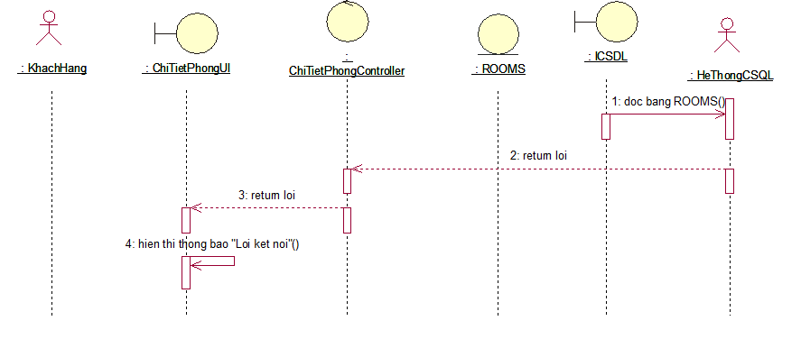

Hình .8 PTTK Use case Xem chi tiết phòng

### Use case Dat Phong

#### Luồng cơ bản



1. Luồng rẽ nhánh



Hình .9 PTTK Use case Đặt phòng

### Use case Quan Ly Phong

#### Luồng cơ bản



#### Luồng rẽ nhánh



Hình .10 PTTK Use case Quản lý phòng

### Use case Quan Ly Dat Phong

#### Luồng cơ bản



#### Luồng rẽ nhánh



Hình .11 PTTK Use case Quản lý đặt phòng

### Use case Quan Ly Thanh Toan

#### Luồng cơ bản



#### Luồng rẽ nhánh



Hình .12 PTTK Use case Quản lý thanh toán

### Use case Quan Ly Nguoi Dung (Khach Hang)

#### Luồng cơ bản



#### Luồng rẽ nhánh



Hình .13 PTTK Use case Quản lý người dùng

### Use case Thong Ke

#### Luồng cơ bản



#### Luồng rẽ nhánh



Hình .14 PTTK Use case Thống kê

## Biểu đồ lớp chi tiết

### Use case Use case Dang Nhap



Hình .15 Biểu đồ lớp Đăng nhập

### Use case Dang Ky



Hình .16 Biểu đồ lớp Đăng ký

### Usecase Thong Tin Ca Nhan



Hình .17 Biểu đồ lớp Thông tin cá nhân

### Use case Xem Chi Tiet Phong



Hình .18 Biểu đồ lớp Xem chi tiết phòng

### Use case Dat Phong



Hình .19 Biểu đồ lớp Đặt phòng

### Use case Quan Ly Phong



Hình .20 Biểu đồ lớp Quản lý phòng

### Use case Quan Ly Dat Phong



Hình .21 Biểu đồ lớp Quản đặt phòng

### Use case Quan Ly Thanh Toan



Hình .22 Biểu đồ lớp Quản lý thanh toán

### Use case Quan Ly Nguoi Dung (Khach Hang)



Hình .23 Biểu đồ lớp Quản lý người dùng

### Use case Thong Ke



Hình . Biểu đồ lớp Thống kê

## Thiết kế Cơ sở dữ liệu

### Mô hình hóa dữ liệu

Hệ thống quản lý thông tin khách hàng yêu cầu cung cấp các thông tin cơ bản như “Full Name” để nhận diện và tạo tài khoản, hoặc “Address” để liên hệ khi cần. Khách hàng thường xuyên đặt phòng hoặc muốn nhận ưu đãi có thể đăng ký tài khoản. Thông tin này được lưu trong bảng “users”, với trường “id” ánh xạ đến hồ sơ khách hàng, kèm các trường như “phone_number” và “email” để xác minh và liên lạc.

Đối với quản lý phòng khách sạn, hệ thống sử dụng bảng “rooms” lưu thông tin chi tiết như tên, giá, mô tả và bảng “room_categories” lưu loại phòng cùng mô tả tương ứng.

### Sơ đồ dữ liệu quan hệ

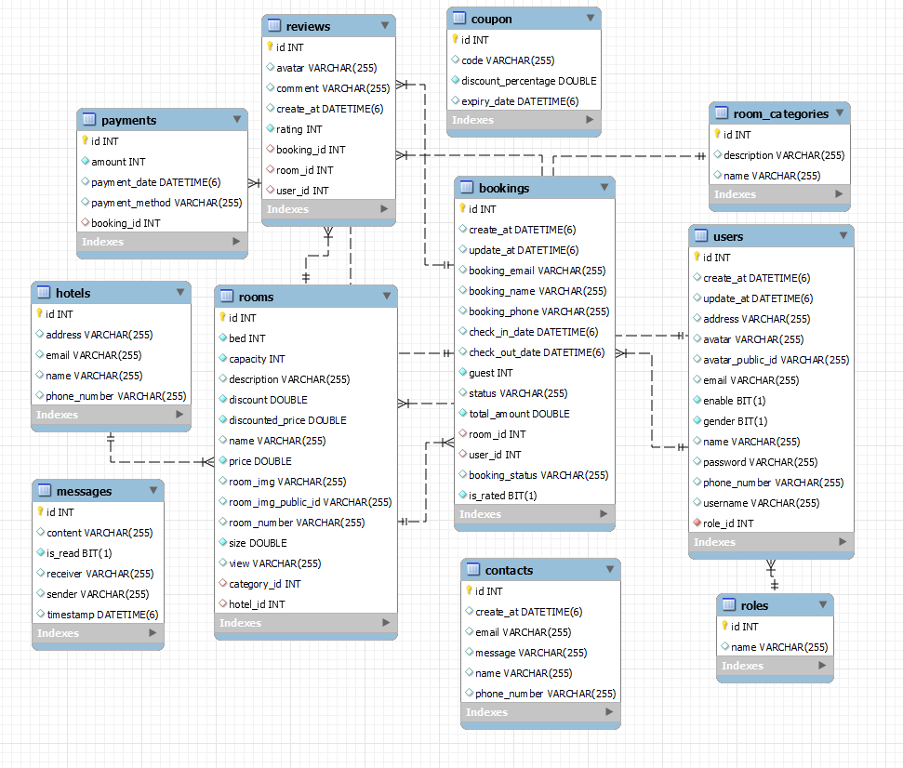

Hình .25 Sơ đồ dữ liệu quan hệ

### Chi tiết các bảng dữ liệu

*Bảng booking*

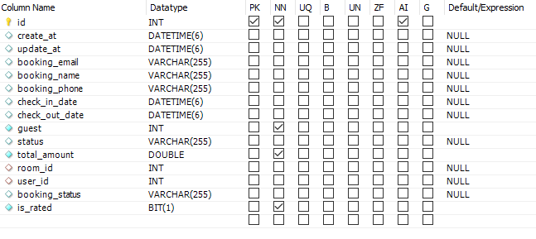

*Bảng contact*

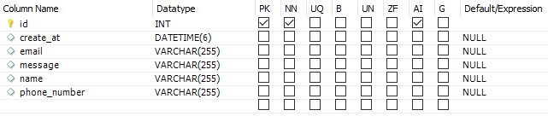

*Bảng Coupon*

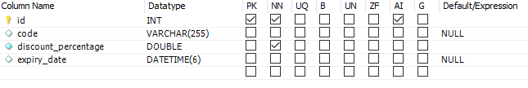

*Bảng Hotel*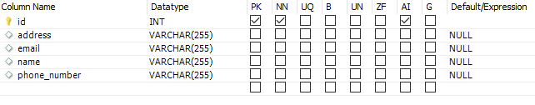

*Bảng Messages*

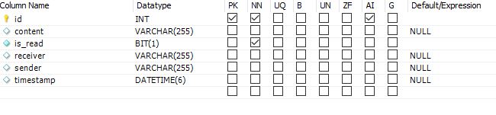

*Bảng Payments*

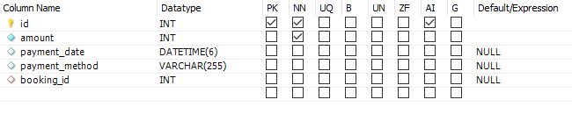

*Bảng Review*

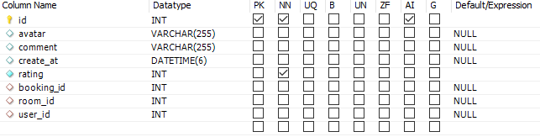

*Bảng Roles*

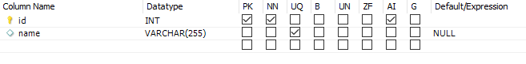

*Bảng Room Category*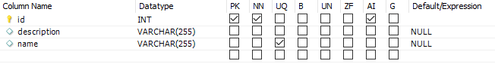

*Bảng Room*

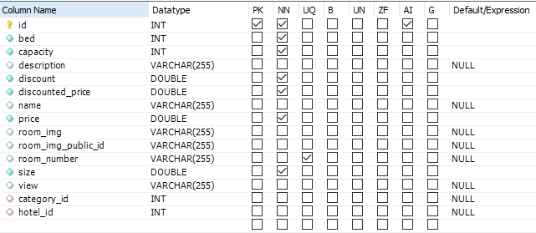

*Bảng User*

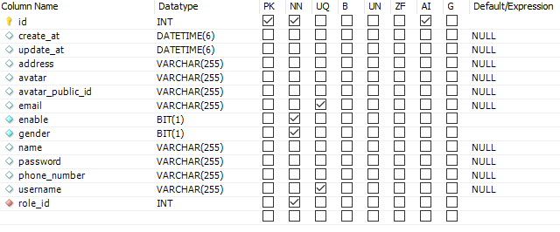

Hình .26 Các bảng trong CSDL

# TRIỂN KHAI VÀ KIỂM THỬ

## Cài đặt công cụ

### Phần mềm IntelliJ chạy HTML, CSS, Java

Cài đặt chương trình:

**Bước 1**: Bạn vào trang chủ IntelliJ và cài đặt . Các bạn nhấn và **Download** để tải.

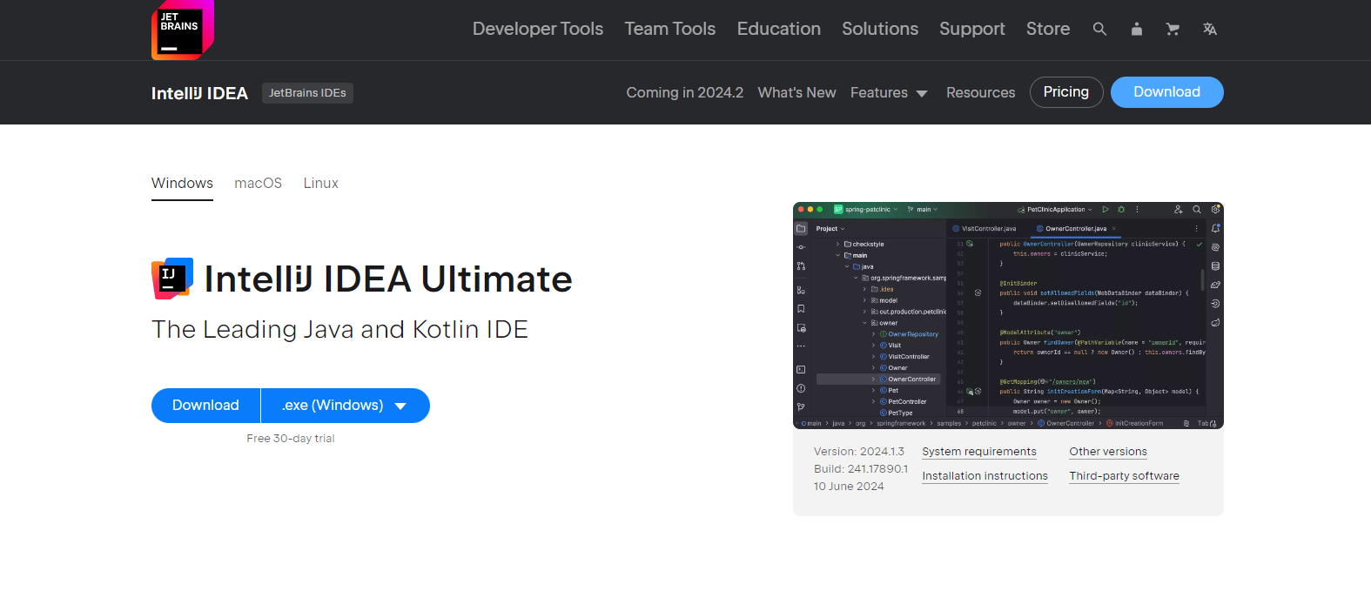

**Bước 2**: Bạn nhấn đúp chuột vào file vừa mới tải về, sau đó chọn **Run** để bắt đầu cài đặt.

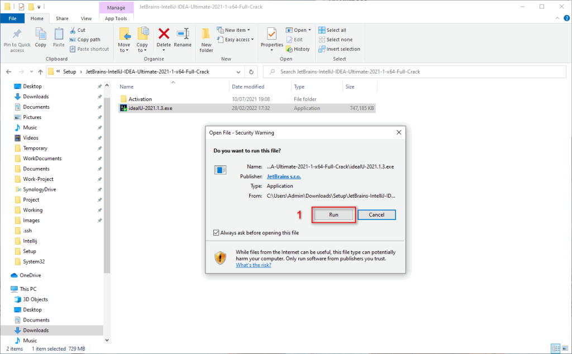

**Bước 3**: Chọn **Next** và kích Install để cài đặt

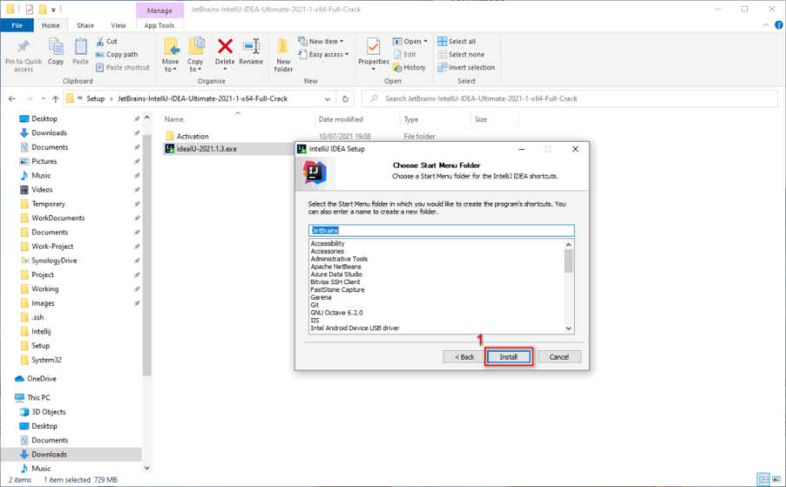

**Bước 4:**Sau khi đăng nhập xong sẽ xuất hiện màn hình bắt đầu của IntelliJ bạn chọn **Create a new project** để bắt đầu làm việc nhé.

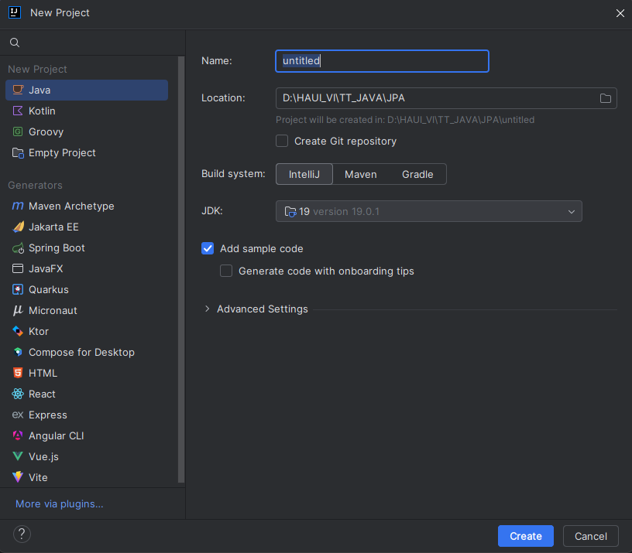

### Phần mềm MySQL Workbench 8.0

Cài đặt chương trình:

**Bước 1:** Cài đặt MySQL Community Server. Để cài đặt MySQL Server, hãy nhấp đúp vào file .exe của trình cài đặt MySQL. Sau khi nhấp vào file .exe, bạn có thể thấy màn hình sau:

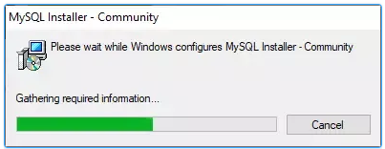

**Bước 2:** Chọn **Setup Type** và bấm vào **Next**. Sau đó hãy làm các hướng dẫn tại mỗi màn hình để cấu hình chính xác

**Bước 3**: Cuối cùng bạn nhấp vào nút **Finish**, MySQL Workbench sẽ được mở trên hệ thống của bạn như hiển thị trong màn hình bên dưới

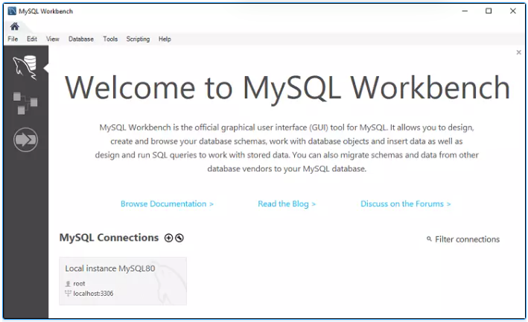

## Giao diện người dùng

### Đăng nhập – Đăng ký

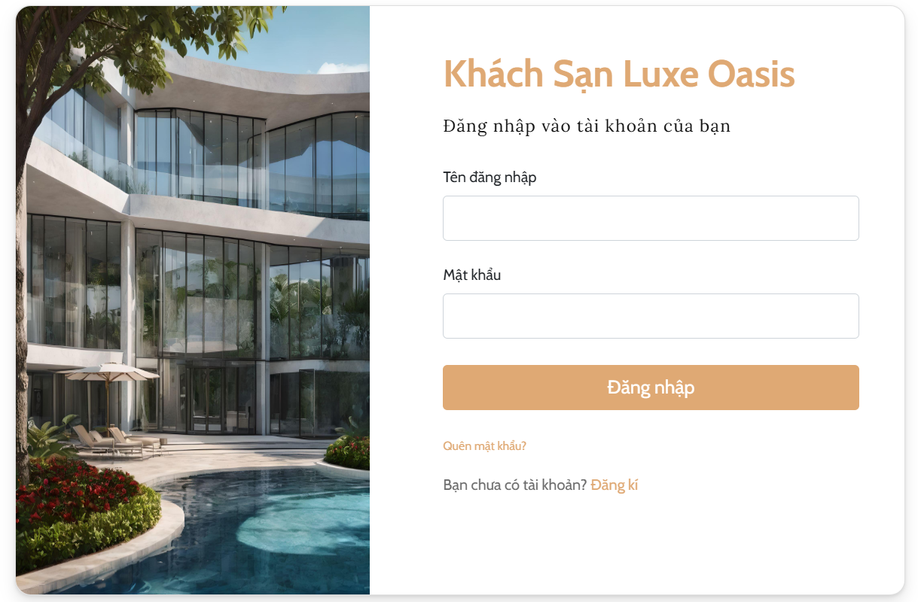 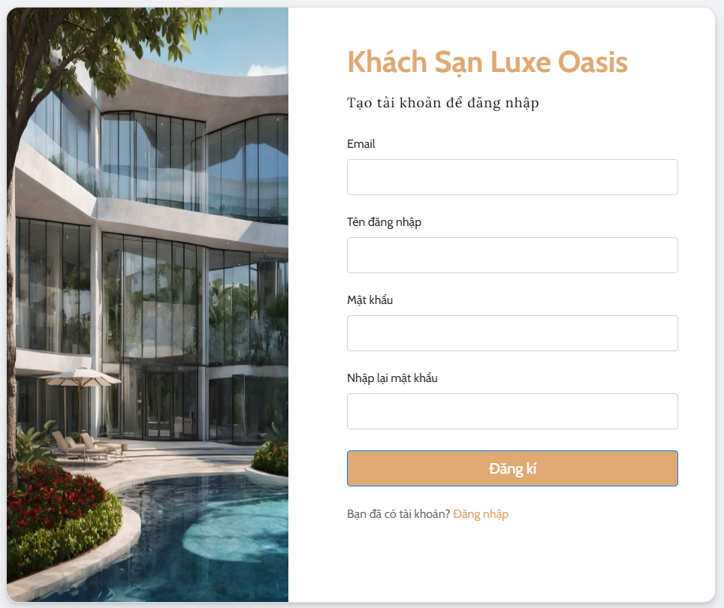

Hình . Giao diện đăng ký, đăng nhập

### Trang chủ

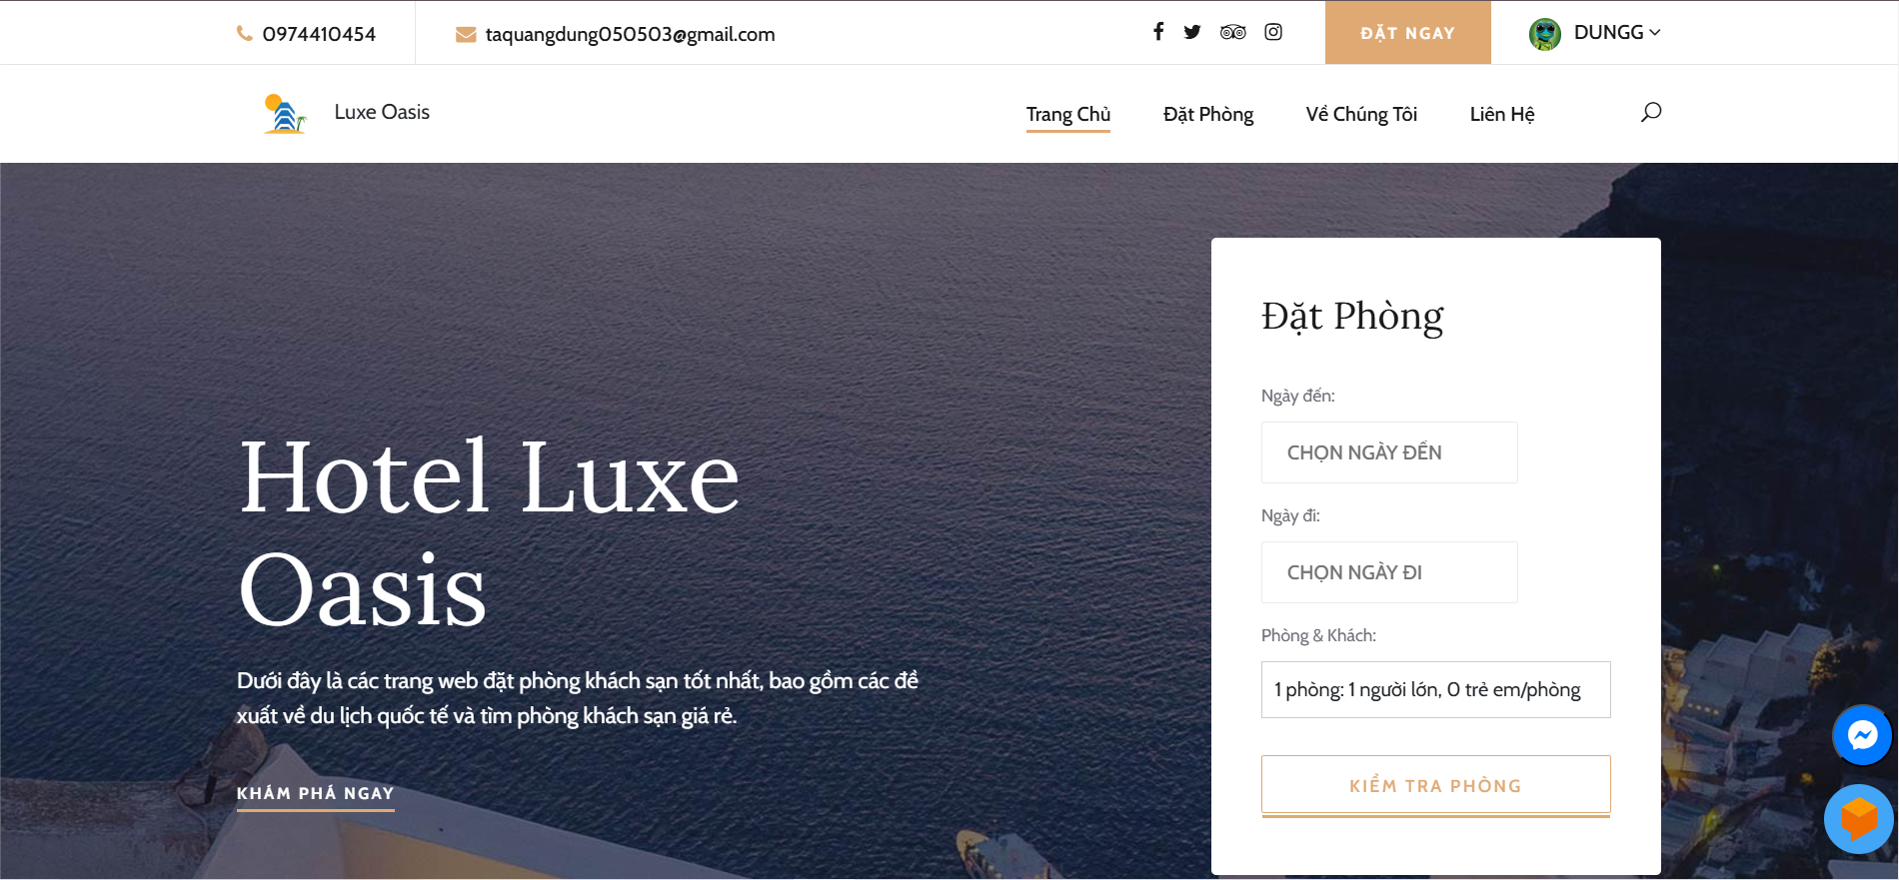

Hình . Giao diện trang chủ

### Giao diện các phòng của khách sạn

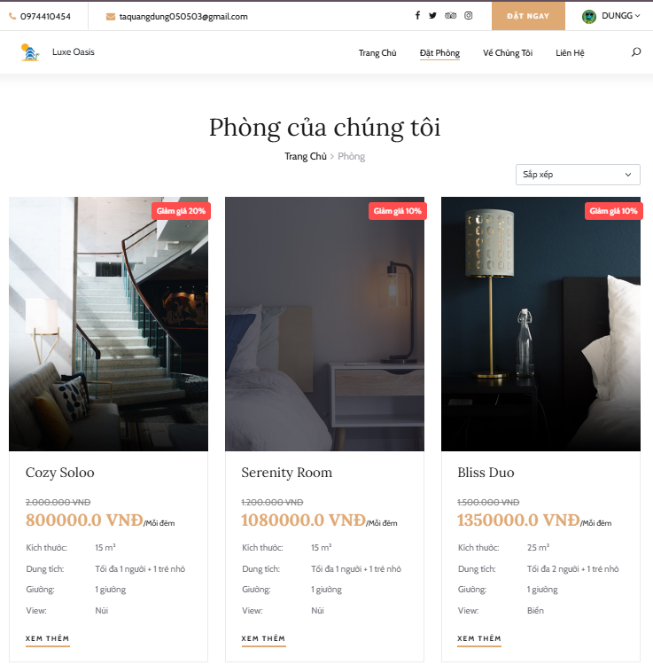

Hình . Giao diện phòng của khách sạn

### Thông tin cá nhân của người dùng

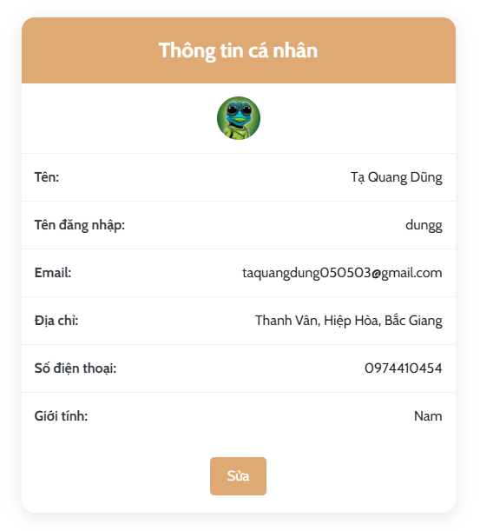

Hình . Giao diện thông tin cá nhân người dùng

### Xem các phòng người dùng đã đặt

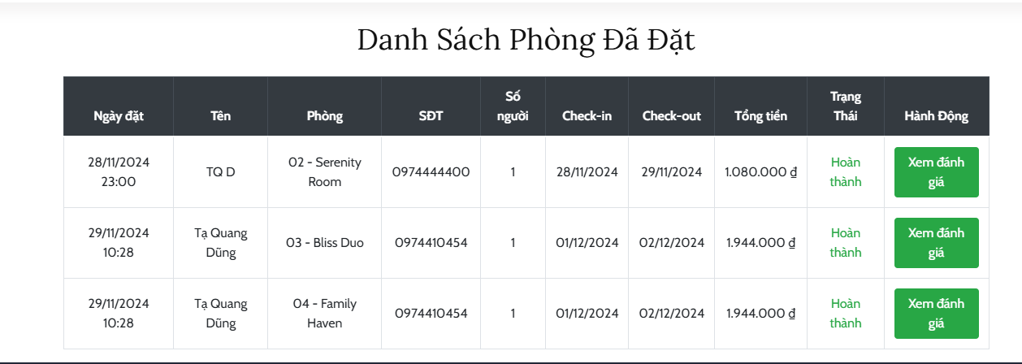

Hình . Giao diện các phòng đã đặt của người dùng

### Giao diện chi tiết phòng

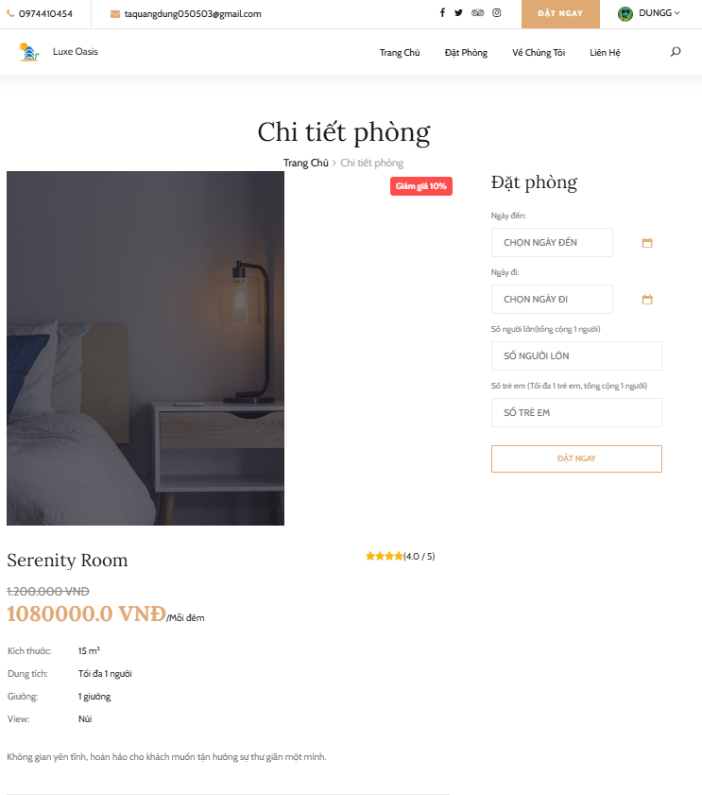

Hình .6 Giao diện chi tiết phòng

### Thông tin thanh toán

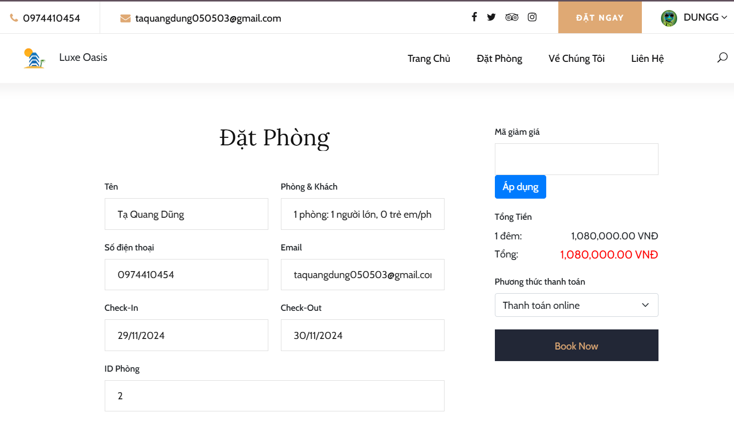

Hình .7 Giao diện thanh toán

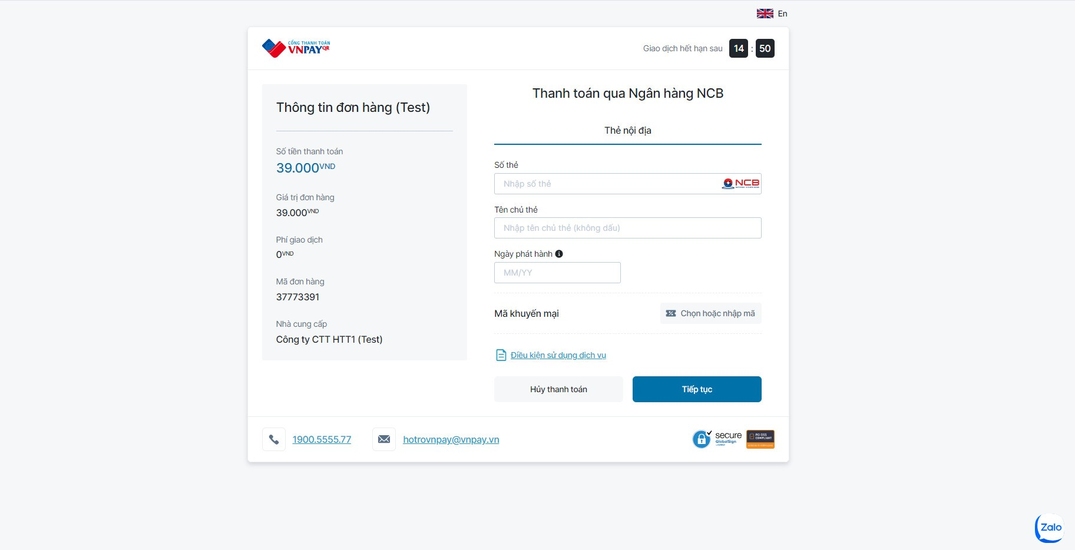

Hình .8 Thanh toán online

## Giao diện người quản trị

### Quản lý danh mục

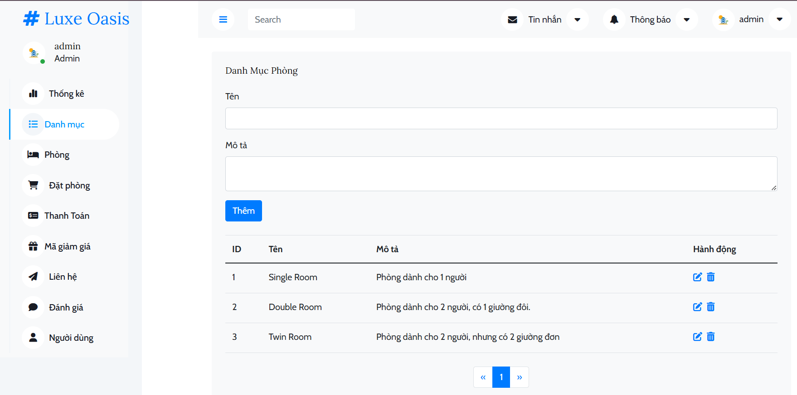

Hình .9 Giao diện quản lý danh mục

### Quản lý phòng

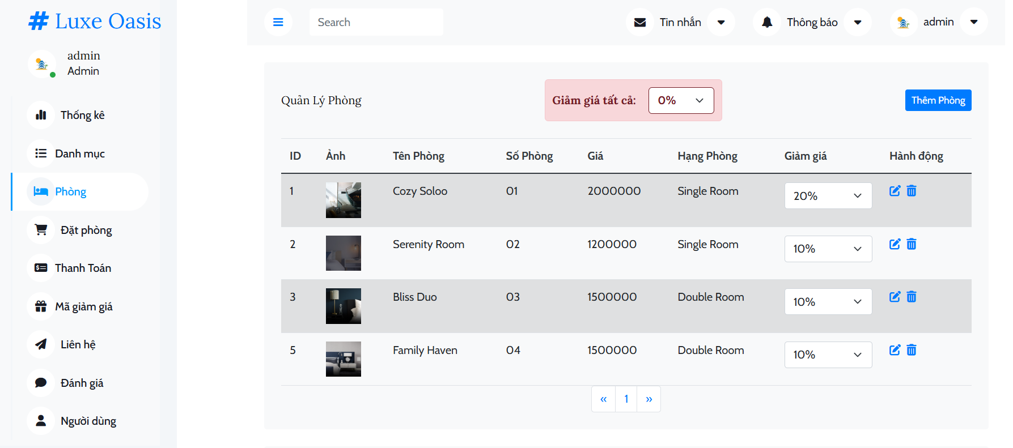

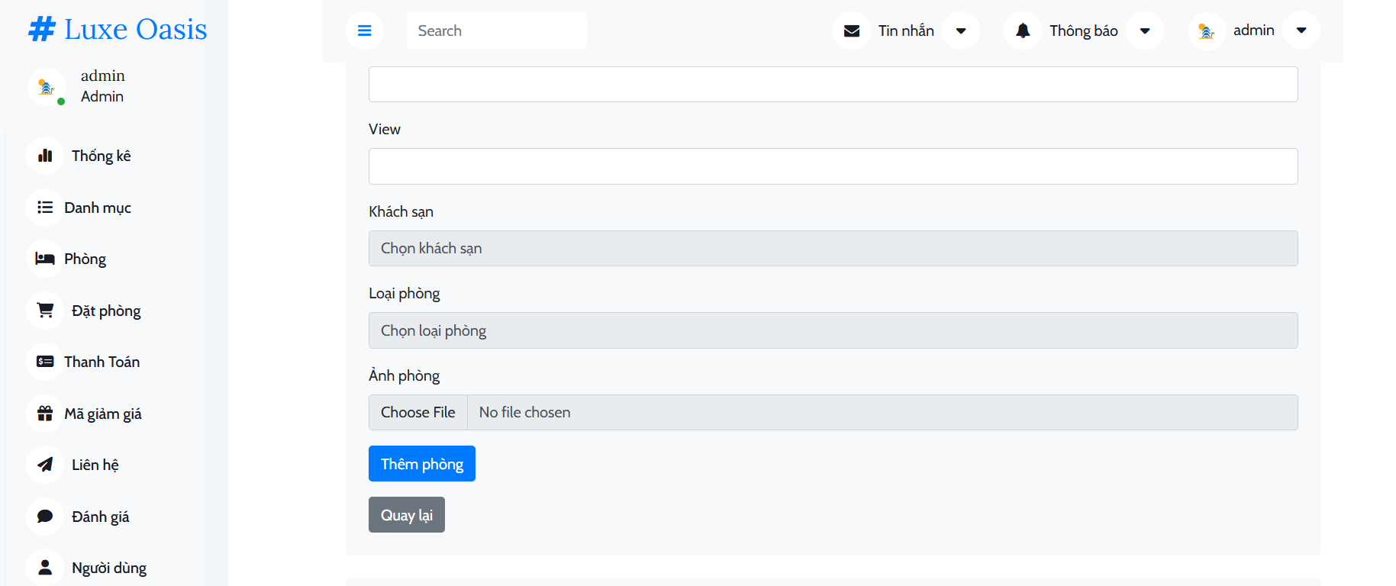

Hình .10 Giao diện quản lý phòng

### Quản lý đặt phòng

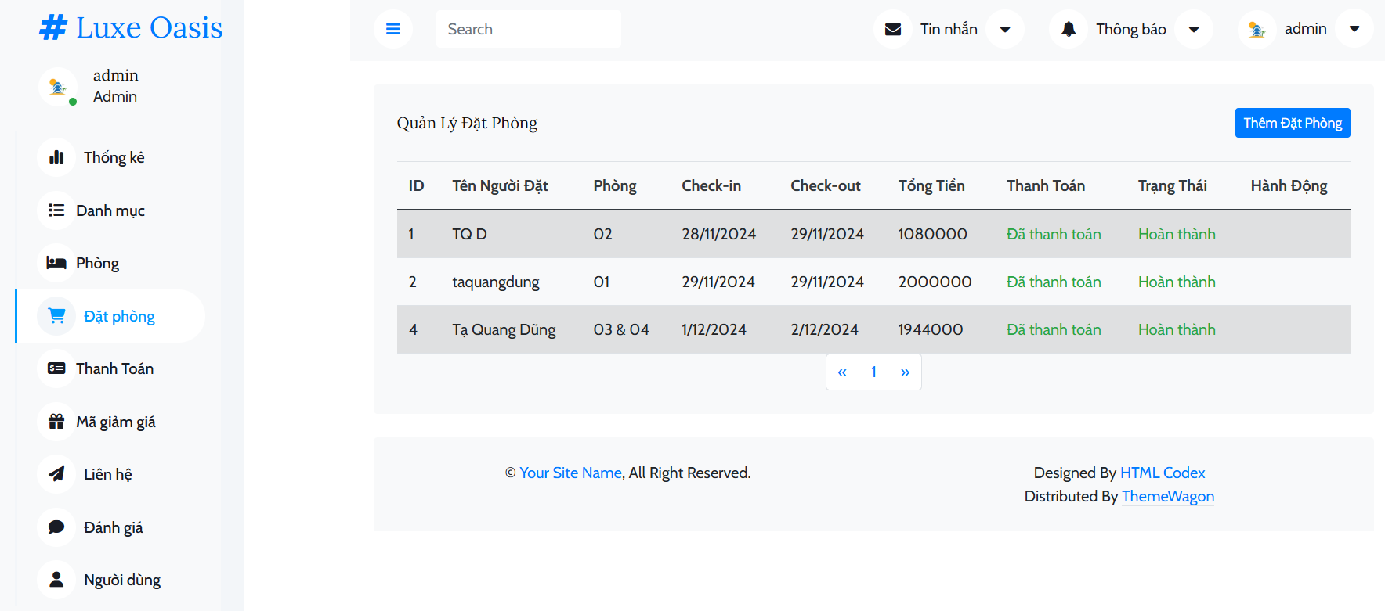

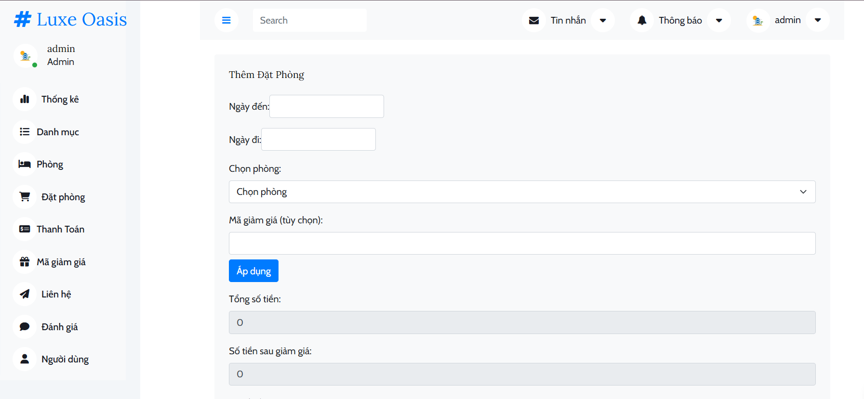

Hình .11 Giao diện quản lý đặt phòng

### Quản lý thanh toán

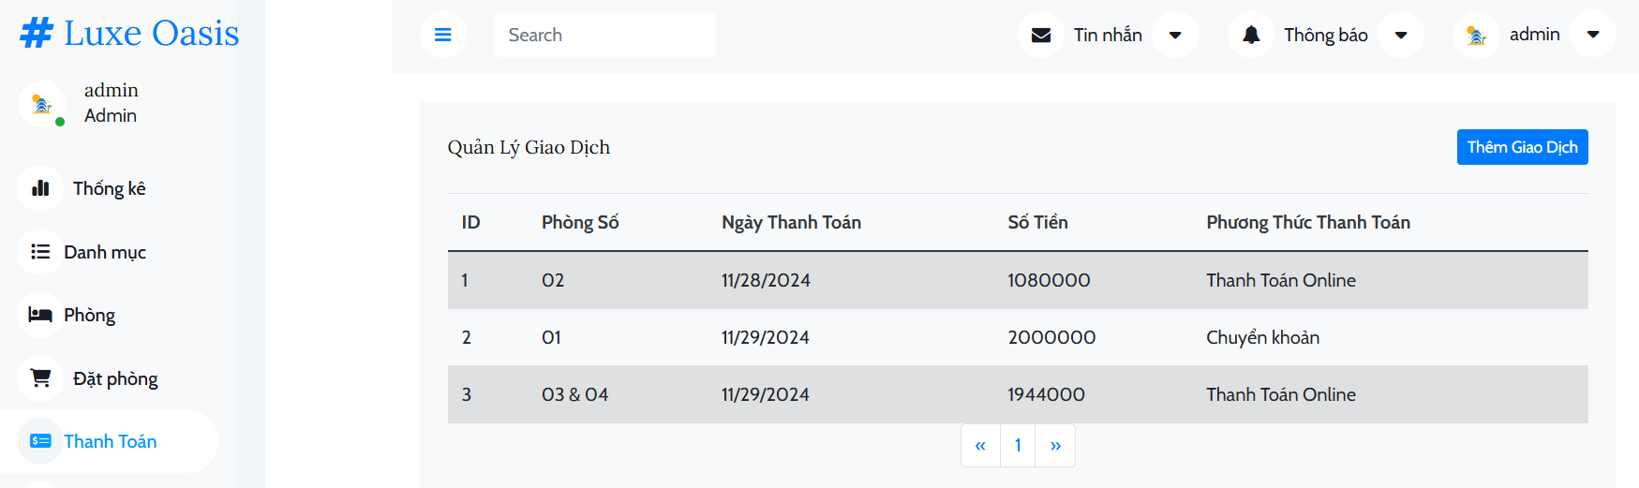

Hình .12 Giao diện quản lý thanh toán

### Quản lý mã giảm giá

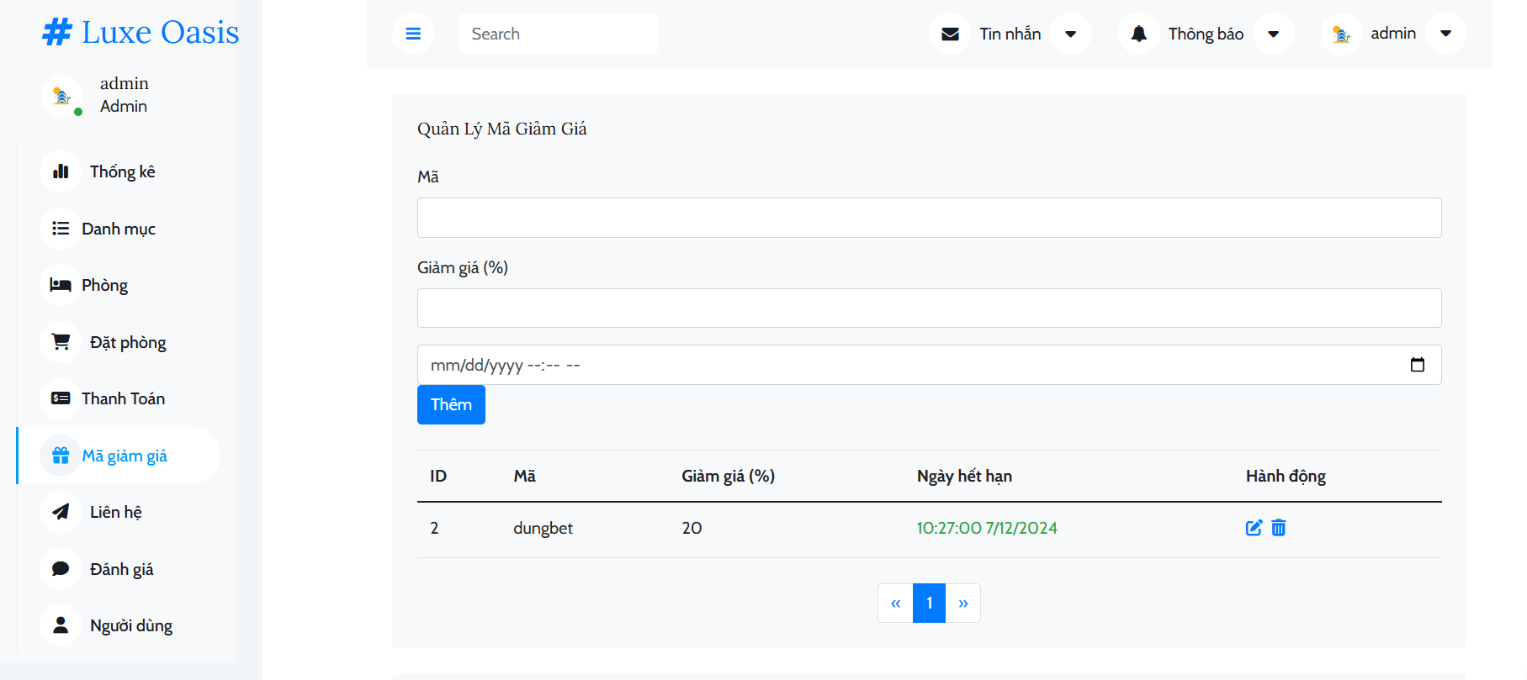

Hình .13 Giao diện quản lý mã giảm giá

### Quản lý liên hệ

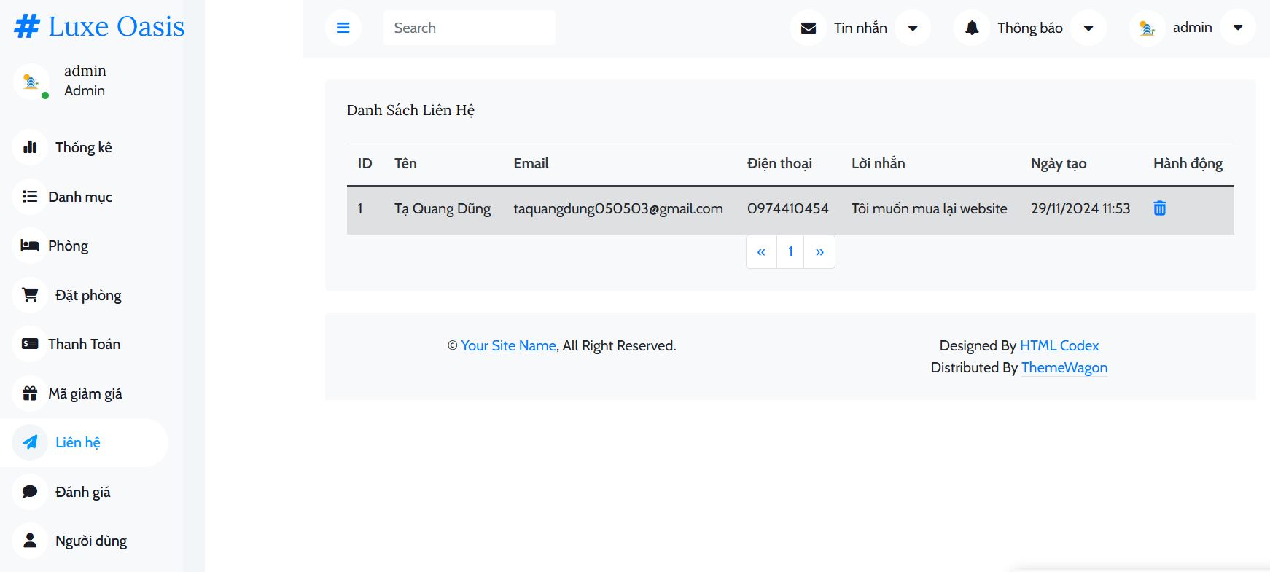

Hình .14 Giao diện quản lý liên hệ

### Quản lý đánh giá

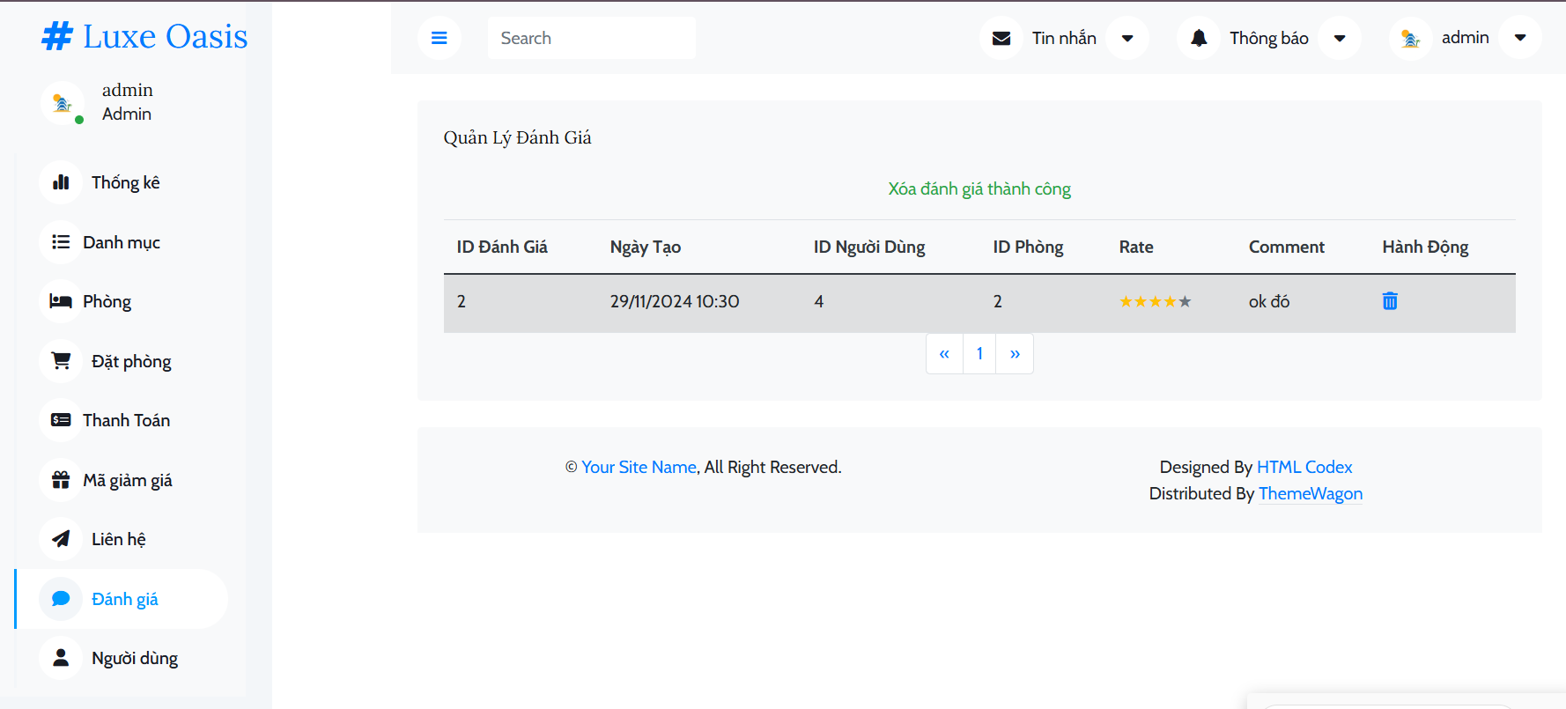

Hình .15 Giao diện quản lý đánh giá

### Quản lý người dùng

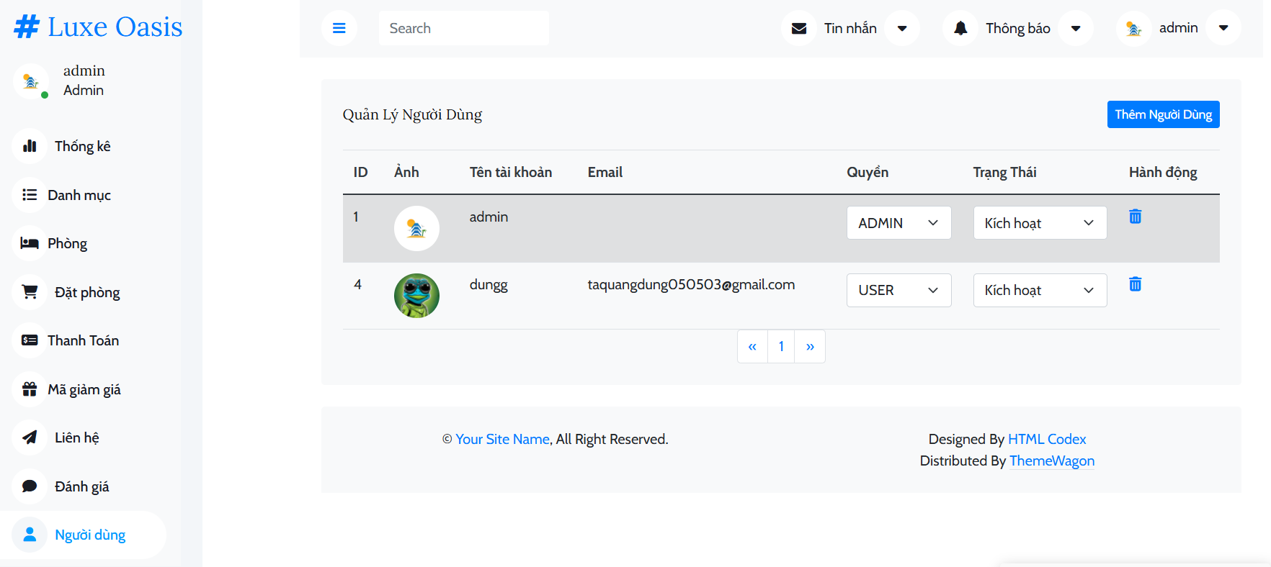

Hình .16 Giao diện quản lý người dùng

### Thống kê

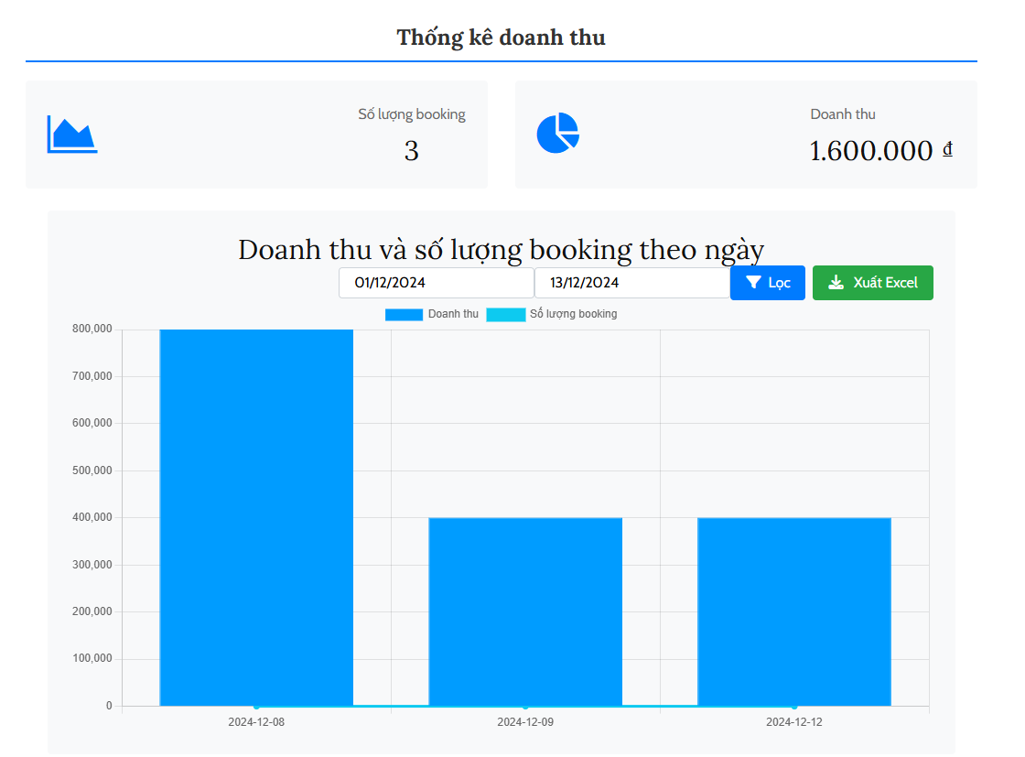

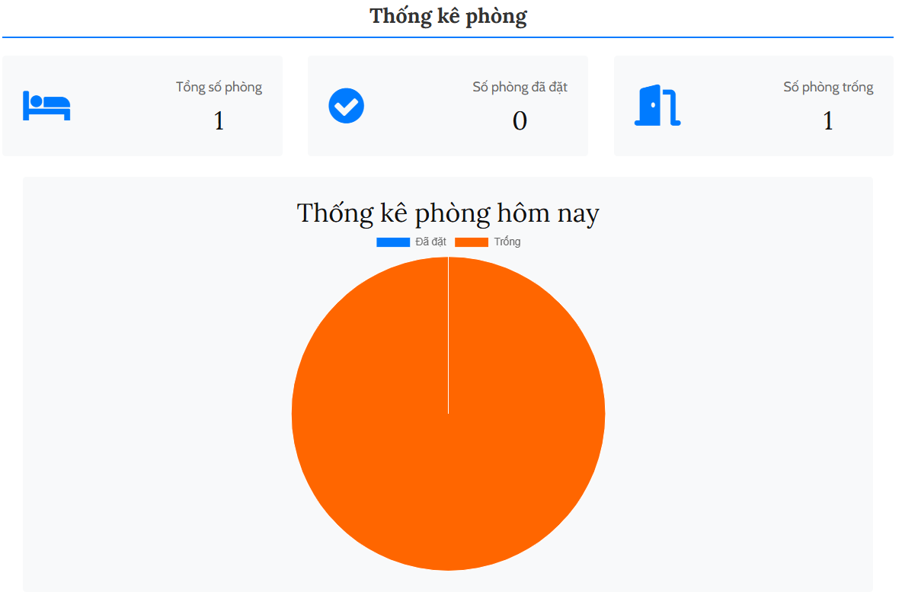

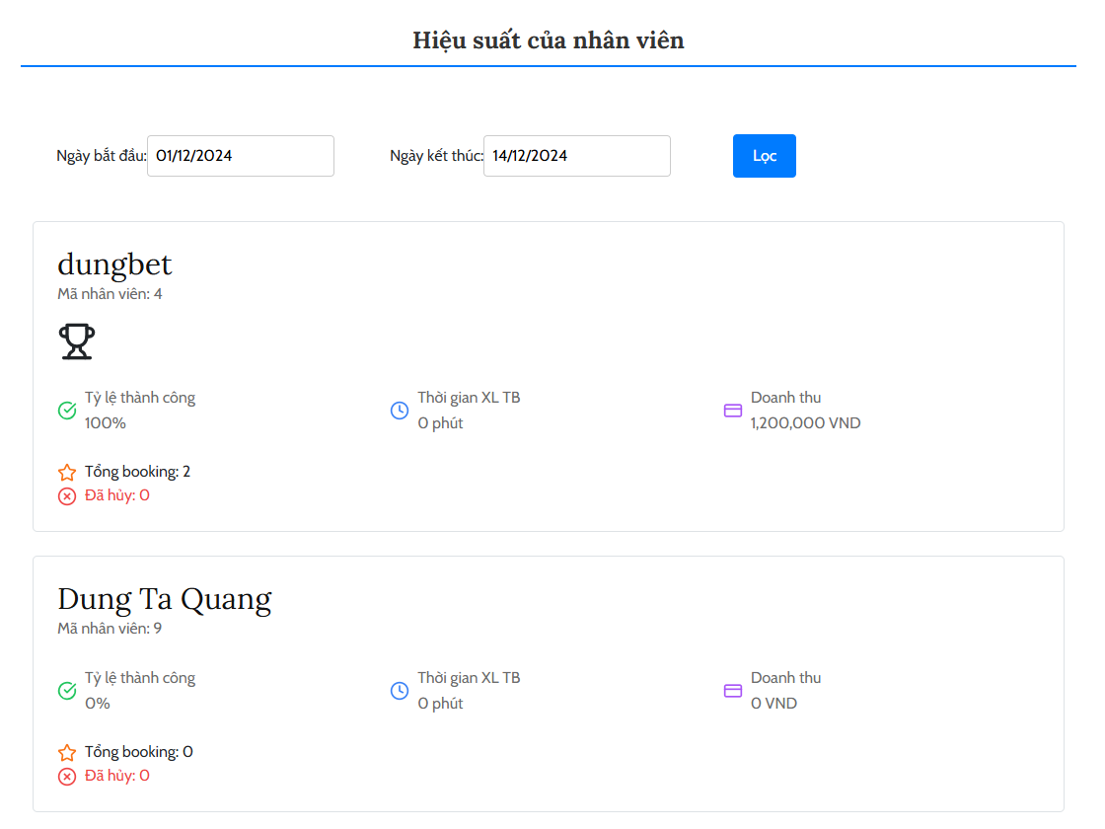

Hình .17 Giao diện thống kê

## Kiểm thử chức năng của hệ thống

* Chức năng phía khách hàng

|  |  |  |  |
| --- | --- | --- | --- |
| **Test Case** | **Nội dung** | **Đầu ra**  **mong muốn** | **Kết quả** |
| Kiểm tra chức năng đăng nhập | Nhập tài khoản mật khẩu hợp lệ | Đăng nhập thành công | Pass |
| Nhập tài khoản & mật khẩu không hợp lệ | Đăng nhập không  thành công | Pass |
| Kiểm tra chức năng đăng ký | Đăng ký với thông  tin hợp lệ | Đăng ký thành công | Pass |
| Đăng ký với thông  tin không hợp lệ | Đăng ký không  thành công | Pass |
| Kiểm tra chức năng tìm phòng trống | Nhập ngày cần tìm  có tồn tại | Hiển thị tất cả các phòng trống với ngày nhập | Pass |
| Nhập ngày cần tìm không tồn tại | Không có phòng nào | Pass |
| Kiểm tra chức năng xem chi tiết phòng | Không yêu cầu | Chuyển hướng sang màn thông tin chi tiết phòng | Pass |
| Kiểm tra chức năng đặt phòng | Điền đầy đủ thông  tin bắt buộc | Cho phép khách hàng  tiếp tục đặt phòng và  thanh toán | Pass |
| Kiểm tra chức năng thanh toán | Chọn phương thức thanh toán | Sau khi thanh toán thì sẽ không còn phòng trống | Pass |
| Kiểm tra chức năng xem booking đã đặt | Không yêu cầu | Hiện thị thành công các booking đã đặt và chi tiết | Pass |

* Chức năng phía người quản trị

|  |  |  |  |
| --- | --- | --- | --- |
| **Test Case** | **Nội dung** | **Đầu ra**  **mong muốn** | **Kết quả** |
| Kiểm tra chức năng đăng nhập | Nhập tài khoản mật khẩu hợp lệ | Đăng nhập thành công | Pass |
| Nhập tài khoản & mật khẩu không hợp lệ | Đăng nhập không  thành công | Pass |
| Kiểm tra chức năng thêm phòng mới | Nhập dữ liệu  hợp lệ | Thêm sản phẩm  mới thành công | Pass |
| Nhập dữ liệu  không hợp lệ | Thêm sản phẩm mới không thành công | Pass |
| Kiểm tra chức năng sửa phòng | Cập nhận thông tin sửa phòng | Sửa phòng  thành công | Pass |
| Hủy sửa phòng | Thông tin phòng  không có gì thay đổi | Pass |
| Kiểm tra chức năng xóa phòng | Đồng ý xóa | Xóa phòng  thành công | Pass |
| Không đồng ý | Xóa phòng  không thành công | Pass |
| Kiểm tra chức năng thêm khách hàng mới | Nhập dữ liệu  hợp lệ | Thêm khách hàng  mới thành công | Pass |
| Nhập dữ liệu  không hợp lệ | Thêm khách hàng mới không thành công | Pass |
| Kiểm tra chức năng sửa khách hàng | Cập nhận thông tin sửa khách hàng | Sửa khách hàng  thành công | Pass |
| Hủy sửa khách hàng | Thông tin khách hàng  không có gì thay đổi | Pass |
| Kiểm tra chức năng xóa khách hàng | Đồng ý xóa | Xóa khách hàng  thành công | Pass |
| Không đồng ý | Xóa khách hàng  không thành công | Pass |
| Kiểm tra chức năng cập nhật trạng thái đặt phòng | Không yêu cầu | Thay đổi trạng thái đặt phòng | Pass |
| Kiểm tra chức năng thống kê | Không yêu cầu | Thống kê được các booking theo ngày tháng năm | Pass |

Bảng .1 Bảng thực hiện kiểm thử

## Tổng kết chương 3

Tại chương 3, đồ án đã đưa ra kết quả thực nghiệm và kiểm thử chức năng

hệ thống, từ đó tìm ra được các lỗi, và khắc phục chất lượng của website.

# KẾT LUẬN

Qua quá trình thực hiện đồ án tốt nghiệp em đã tích lũy được rất nhiều kiến thức trong học tập cũng như cải thiện các kỹ năng mềm cần thiết: kỹ năng đọc hiểu tài liệu tiếng anh, kỹ năng quản lý thời gian, kỹ năng thuyết trình. Đây đều sẽ là những kinh nghiệm và kỹ năng quý giá, có ích cho em trong công việc sau này.

Bên cạnh đó do vẫn còn hạn chế về kiến thức chuyên môn, kinh nghiệm cũng như các kỹ năng cần thiết nên đồ án của em còn nhiều thiếu sót, sản phẩm thực hiện chưa được hoàn chỉnh. Em xin chân thành cảm ơn và mong nhận được sự đóng góp ý kiến từ các thầy cô và các bạn để đề tài được hoàn thiện hơn.

Đề tài ***“Xây dựng website quản lý khách sạn và đặt phòng trực tuyến”*** của em đã hoàn thiện và đạt được các kết quả sau:

Em đã tiến hành phân tích và khảo sát tài liệu, các bài báo liên quan để hiểu rõ các quy trình nghiệp vụ của hệ thống quản lý đặt phòng khách sạn trực tuyến. Dựa trên đó, em đã xây dựng được biểu đồ use case tổng quát, phân rã các use case để đặc tả yêu cầu chi tiết cho từng chức năng, từ đó tạo ra các biểu đồ hoạt động, biểu đồ trình tự, biểu đồ trạng thái và biểu đồ lớp để mô hình hóa các hoạt động của hệ thống. Quá trình này đã giúp em thiết kế được cơ sở dữ liệu hợp lý và tối ưu cho hệ thống.

Website đã đáp ứng được các yêu cầu đặt ra, bao gồm tính dễ sử dụng, hoạt động ổn định và tích hợp đầy đủ các chức năng cần thiết. Hệ thống cho phép các chức năng như thêm sửa xóa danh mục phòng, quản lý thông tin phòng, quản lý đặt phòng, quản lý thanh toán. Trang chủ được thiết kế bắt mắt, giao diện trang quản trị thân thiện, dễ sử dụng và trực quan cho người quản lý.

Tuy nhiên, do hạn chế về thời gian và kiến thức, hệ thống vẫn còn một số điểm chưa hoàn thiện như thiết kế đặt phòng cho bắt mắt hơn và tối ưu trải nghiệm của người dùng hơn. Hệ thống hiện tại chỉ đáp ứng được các nghiệp vụ và luồng xử lý chính, nhưng vẫn còn một số trường hợp ngoại lệ chưa được kiểm tra và kiểm thử sâu. Cấu trúc chương trình cũng chưa hoàn toàn tối ưu, và còn tồn đọng một số vấn đề chưa thể giải quyết triệt để.

Trong thời gian tới, em mong muốn hoàn thiện và phát triển thêm các chức năng cho hệ thống, cụ thể là:

Bổ sung chức năng tích hợp:

Tích hợp các dịch vụ bổ sung: Các dịch vụ như đưa đón sân bay, cho thuê xe, nhà hàng. Khách hàng có thể đặt thêm các dịch vụ này trong quá trình đặt phòng để hoàn thiện trải nghiệm lưu trú.

Kiểm thử và tối ưu hệ thống trên các trình duyệt và phiên bản khác nhau để đánh giá tốc độ xử lý và khả năng truy cập.

Em rất mong nhận được sự hỗ trợ từ thầy cô và các bạn để tiếp tục cải thiện và hoàn thiện hệ thống quản lý khách sạn và đặt phòng trực tuyến này.

Chúng em xin chân thành cảm ơn!

# TÀI LIỆU THAM KHẢO

[1] Nguyễn Trung Phú, Trần Phương Nhung, Đỗ Thị Minh Nguyệt, *Giáo trình thiết kế web,* NXB Thống Kế, 2019.

[2] Nguyễn Thị Thanh Huyền, Ngô Thị Bích Thúy, Phạm Thị Kim Phượng, *Giáo trình phân tích thiết kế hệ thống*, NXB Giáo dục Việt Nam, 2011

[3] Nguyễn Thị Thanh Huyền, Ngô Thị Bích Thúy, Giáo trình Cơ sở dữ liệu, NXB Việt Nam, 2011.

[4] Website W3Schools. URL: [https://www. marriott.com/](https://www.w3schools.com/). Lần truy cập gần nhất 25/11/2024.